Федеральное государственное бюджетное образовательное учреждение высшего образования «Удмуртский государственный университет»



**Педагогический анализ / мониторинг**

**результатов Федерального интернет-экзамена  
в сфере профессионального образования**

**Дисциплина «Теория государства и права»**

**гуманитарного, социального и экономического цикла** **ФГОС ВО**

**март – сентябрь 2020**

**ОГЛАВЛЕНИЕ**

*Для обновления содержания нажмите на слове* ***здесь*** *правой кнопкой мыши и выберите пункт меню "Обновить поле"*

# Введение

Проект «Федеральный интернет-экзамен в сфере профессионального образования» (ФЭПО) является одной из широко востребованных вузами и ссузами объективных процедур оценки качества подготовки студентов и учащихся. В условиях модернизации образования и внедрения в образовательный процесс федеральных государственных образовательных стандартов в проекте ФЭПО реализована технология независимой оценки результатов обучения студентов на основе компетентностного подхода.

В рамках компетентностного подхода проекта ФЭПО предложены новая уровневая модель педагогических измерительных материалов и модель оценки результатов обучения студентов.

Представленный в данной книге педагогический анализ/мониторинг по результатам ФЭПО в рамках компетентностного подхода предназначен ***для заведующих кафедрами, профессорско-преподавательского состава образовательной организации*** и отражает информацию о результатах тестирования по дисциплине студентов, обучающихся по различным направлениям подготовки, реализующим федеральные государственные образовательные стандарты (ФГОС).

***В первом разделе*** отражены количественные показатели участия в ФЭПО по дисциплине «Теория государства и права» гуманитарного, социального и экономического цикла (ГСЭ) ФГОС ВО.

***Во втором разделе*** приведена модель оценки результатов обучения, используемая в рамках компетентностного подхода ФЭПО, и представлены результаты тестирования по дисциплине «Теория государства и права» цикла ГСЭ ФГОС ВО студентов данной образовательной организации и вузов-участников.

***В третьем разделе*** показана структура содержания педагогических измерительных материалов по дисциплине «Теория государства и права» цикла ГСЭ ФГОС ВО, и проведен анализ результатов тестирования по данным структурам студентов различных направлений подготовки.

В приложениях описаны модель педагогических измерительных материалов, характеристика уровней обученности (результатов обучения) по дисциплине «Теория государства и права» гуманитарного, социального и экономического цикла ФГОС ВО, а также формы представления результатов тестирования, используемые в данном отчете.

# Показатели участия в ФЭПО-27 – ФЭПО-31 по дисциплине «Теория государства и права» цикла ГСЭ ФГОС ВО

## Количественные показатели участия студентов вузов-участников

Количество сеансов тестирования по дисциплине «Теория государства и права» цикла ГСЭ ФГОС ВО студентов вузов-участников, принявших участие в ФЭПО-27 – ФЭПО-31, отражено на диаграмме (рисунок 1.1) и в таблице 1.1.

Таблица 1.1 – Количественные показатели участия в ФЭПО

|  |  |  |  |
| --- | --- | --- | --- |
| **Период проведения** | **Этап** | **Количество вузов-участников** | **Количество сеансов тестирования** |
| март –  июль 2018 | ФЭПО-27 | 53 | 3633 |
| октябрь 2018 –  февраль 2019 | ФЭПО-28 | 46 | 2288 |
| март –  июль 2019 | ФЭПО-29 | 50 | 3018 |
| октябрь 2019 –  февраль 2020 | ФЭПО-30 | 38 | 1617 |
| март –  сентябрь 2020 | ФЭПО-31 | 26 | 1445 |

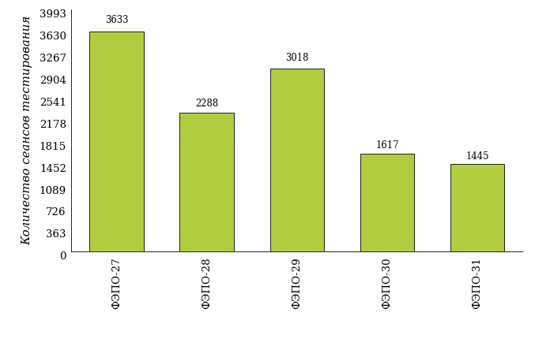  
Рисунок 1.1 – Динамика сеансов тестирования студентов вузов-участников  
по дисциплине «Теория государства и права»

## Количественные показатели участия студентов вуза

Количество сеансов тестирования по дисциплине «Теория государства и права» цикла ГСЭ ФГОС ВО студентов вуза, принявших участие в ФЭПО-27 – ФЭПО-31, отражено на диаграмме (рисунок 1.2) и в таблице 1.2.

Таблица 1.2 – Количественные показатели участия в ФЭПО студентов вуза

|  |  |  |  |
| --- | --- | --- | --- |
| **Период проведения** | **Этап** | **Количество направлений подготовки** | **Количество сеансов тестирования** |
| март –  июль 2018 | ФЭПО-27 | 2 | 230 |
| октябрь 2018 –  февраль 2019 | ФЭПО-28 | 0 | 0 |
| март –  июль 2019 | ФЭПО-29 | 3 | 162 |
| октябрь 2019 –  февраль 2020 | ФЭПО-30 | 0 | 0 |
| март –  сентябрь 2020 | ФЭПО-31 | 3 | 156 |

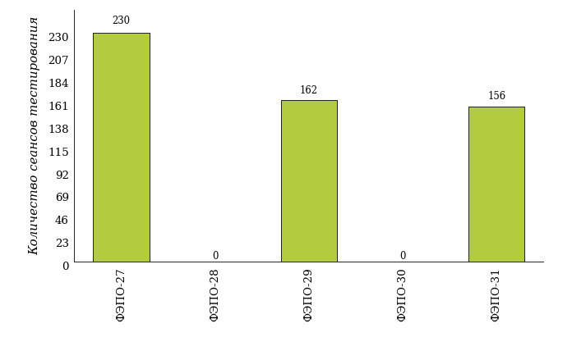  
Рисунок 1.2 – Динамика сеансов тестирования   
по дисциплине «Теория государства и права» студентов вуза

# Результаты обучения студентов по дисциплине «Теория государства и права» цикла ГСЭ ФГОС ВО

## ФЭПО: модель оценки результатов обучения

В рамках компетентностного подхода ФЭПО используется модель оценки результатов обучения, в основу которой положена методология В. П. Беспалько об уровнях усвоения знаний и постепенном восхождении обучающихся по образовательным траекториям (рисунок 2.1).

Рисунок 2.1 – Принципы восхождения по методологии В. П. Беспалько



Выделены следующие *уровни* результатов обучения студентов.

**Первый уровень.** Результаты обучения студентов свидетельствуют об усвоении ими некоторых элементарных знаний основных вопросов по дисциплине. Допущенные ошибки и неточности показывают, что студенты не овладели необходимой системой знаний по дисциплине.

**Второй уровень.** Достигнутый уровень оценки результатов обучения показывает, что студенты обладают необходимой системой знаний и владеют некоторыми умениями по дисциплине. Студенты способны понимать и интерпретировать освоенную информацию, что является основой успешного формирования умений и навыков для решения практико-ориентированных задач.

**Третий уровень.** Студенты продемонстрировали результаты на уровне осознанного владения учебным материалом и учебными умениями, навыками и способами деятельности по дисциплине. Студенты способны анализировать, проводить сравнение и обоснование выбора методов решения заданий в практико-ориентированных ситуациях.

**Четвертый уровень.** Студенты способны использовать сведения из различных источников для успешного исследования и поиска решения в нестандартных практико-ориентированных ситуациях. Достигнутый уровень оценки результатов обучения студентов по дисциплине является основой дляформирования общекультурных и профессиональных компетенций, соответствующих требованиям ФГОС.

Для студента достигнутый уровень обученности определяется по результатам выполнения всего ПИМ в соответствии с алгоритмом, приведенным в таблице 2.1.

Таблица 2.1 – Алгоритм определения достигнутого уровня обученности для студента

|  |  |  |
| --- | --- | --- |
| **Объект оценки** | **Показатель оценки результатов обучения студента** | **Уровень обученности (уровень результатов обучения)** |
| Студент | **Менее 70%** баллов за задания **каждого из блоков 1, 2 и 3** | Первый |
| **Не менее 70%** баллов задания **блока 1**  и **меньше 70%** баллов за задания **каждого из блоков 2 и 3**  или  **Не менее 70%** баллов задания **блока 2**  и **меньше 70%** баллов за задания **каждого из блоков 1 и 3**  или  **Не менее 70%** баллов задания **блока 3**  и **меньше 70%** баллов за задания **каждого из блоков 1 и 2** | Второй |
| **Не менее 70%** баллов за задания **каждого из блоков 1 и 2**  и **меньше 70%** баллов за задания **блока 3**  или  **Не менее 70%** баллов за задания **каждого из блоков 1 и 3**  и **меньше 70%** баллов за задания **блока 2**  или  **Не менее 70%** баллов за задания **каждого из блоков 2 и 3**  и **меньше 70%** баллов за задания **блока 1** | Третий |
| **Не менее 70%** баллов за задания **каждого из блоков 1, 2 и 3** | Четвертый |

Показатели и критерии оценки результатов обучения для студента и для выборки студентов направления подготовки на основе предложенной модели представлены в таблице 2.2.

Таблица 2.2 – Показатели и критерии оценки результатов обучения

|  |  |  |
| --- | --- | --- |
| **Объект оценки** | **Показатель оценки результатов обучения** | **Критерий оценки результатов обучения** |
| Студент | Достигнутый уровень результатов обучения | Уровень обученности **не ниже второго** |
| Выборка студентов направления подготовки | Процент студентов на уровне обученности не ниже второго | **60%** студентов на уровне обученности **не ниже второго** |

## Результаты тестирования студентов вуза и вузов-участников по итогам ФЭПО-31

В разделе представлена информация о результатах тестирования студентов по двум показателям:

* ***доля студентов по проценту набранных баллов за выполнение ПИМ*** позволяет провести экспресс-оценку результатов тестирования;
* ***доля студентов на уровне обученности не ниже второго*** позволяет провести более глубокий анализ результатов обучения в соответствии с предложенной моделью.

Результаты тестирования студентов вуза и вузов-участников по дисциплине «Теория государства и права» цикла ГСЭ ФГОС ВО по показателю «Доля студентов по проценту набранных баллов за выполнение ПИМ» представлены на рисунке 2.2.

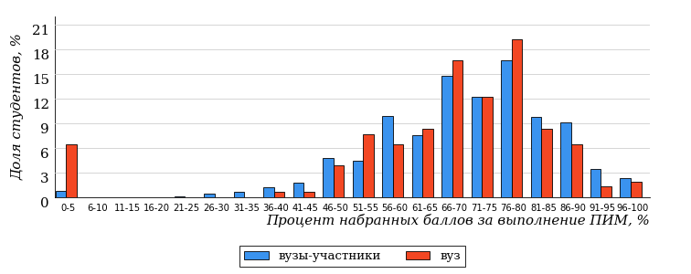  
Рисунок 2.2 – Распределение результатов тестирования студентов вуза  
с наложением на общий результат вузов-участников по данной дисциплине

Распределение результатов тестирования по дисциплине «Теория государства и права» цикла ГСЭ ФГОС ВО студентов вуза и вузов-участников по показателю «Доля студентов на уровне обученности не ниже второго» в соответствии с предложенной моделью оценки результатов обучения показано на рисунке 2.3.

**5%**

**34%**

**36%**

**25%**

**95%**

**92%**

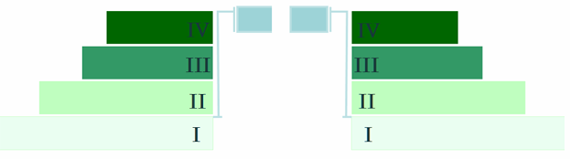

**8%**

**37%**

**34%**

**21%**

|  |  |
| --- | --- |
| вуз | вузы-участники |

Рисунок 2.3 – Диаграмма распределения результатов тестирования студентов

Как видно из рисунка 2.3, по дисциплине «Теория государства и права» доля студентов вуза на уровне обученности не ниже второго составляет **92%**, а доля студентов вузов-участников на уровне обученности не ниже второго – **95%**.

На диаграмме (рисунок 2.4) представлено распределение студентов вуза по уровням обученности в соответствии с процентом набранных баллов по результатам выполнения ПИМ по дисциплине «Теория государства и права» цикла ГСЭ ФГОС ВО.

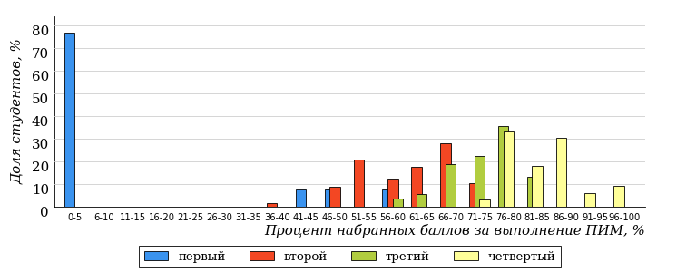  
Рисунок 2.4 – Распределение результатов тестирования студентов вуза  
по уровню обученности в соответствии с процентом набранных баллов за выполнение ПИМ

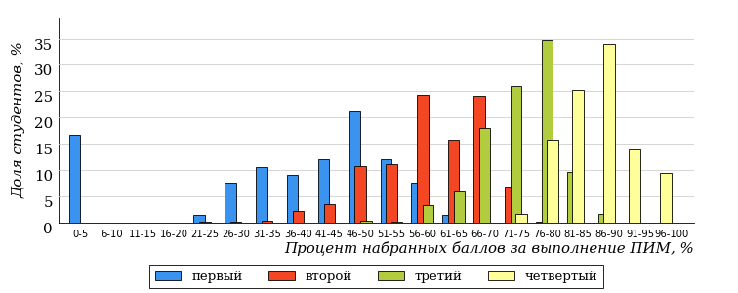  
Рисунок 2.5 – Распределение результатов тестирования студентов вузов-участников  
по уровню обученности в соответствии с процентом набранных баллов за выполнение ПИМ

Диаграммы (рисунки 2.4 и 2.5) позволяют провести экспресс-оценку результатов тестирования студентов вуза по дисциплине «Теория государства и права»: сопоставить набранные баллы за выполнение ПИМ с уровнем обученности, а также провести сравнение результатов тестирования студентов вуза с результатами по данным показателям вузов-участников.

На оси абсцисс показан процент набранных баллов за выполнение ПИМ по дисциплине «Теория государства и права» и выделена интервальная шкала по данному показателю: [0%; 50%), [50%; 70%), [70%; 90%), [90%; 100%]. Столбцы различного цвета указывают на долю студентов, находящихся соответственно на первом, втором, третьем и четвертом уровнях обученности.

**ПРИМЕЧАНИЕ:**

Предложенная шкала носит рекомендательный характер и может быть использована как дополнение к построению общего рейтинга результатов тестирования по дисциплине.

В таблице 2.3 представлены результаты обучения студентов вуза и вузов-участников по дисциплине «Теория государства и права» цикла ГСЭ ФГОС ВО. Для выборки студентов вуза по отдельным направлениям подготовки указан процент студентов на каждом из уровней обученности, и приведен процент студентов на уровне обученности не ниже второго.

Таблица 2.3 – Результаты обучения студентов вуза по дисциплине «Теория государства и права» цикла ГСЭ ФГОС ВО (ФЭПО-31)

|  |  |  |  |  |  |  |  |  |
| --- | --- | --- | --- | --- | --- | --- | --- | --- |
| **Шифр направления подготовки** | **Наименование направления подготовки** | **Вуз** | | | | | | **Выполнение критерия** |
| **Коли-чество студентов** | **Процент студентов, находящих на уровне обученности** | | | | **Процент студентов на уровне обученности не ниже второго** |
| **первый** | **второй** | **третий** | **четвер-тый** |
| 40.03.01 | Юриспруденция | 105 | 10% | 30% | 37% | 23% | 90% | + |
| 40.05.01 | Правовое обеспечение национальной безопасности | 31 | 0% | 58% | 19% | 23% | 100% | + |
| 40.05.02 | Правоохранительная деятельность | 20 | 10% | 40% | 40% | 10% | 90% | + |

**ПРИМЕЧАНИЕ:**

В таблице красным цветом выделена доля студентов на уровне обученности не ниже второго, составляющая меньше 60%.

Знаком «*» отмечены результаты для выборки студентов менее 10 человек.

## Мониторинг результатов тестирования студентов вуза и вузов-участников

На диаграмме (рисунок 2.6) показано распределение студентов вуза и вузов-участников по уровням обученности по дисциплине «Теория государства и права» цикла ГСЭ ФГОС ВО.

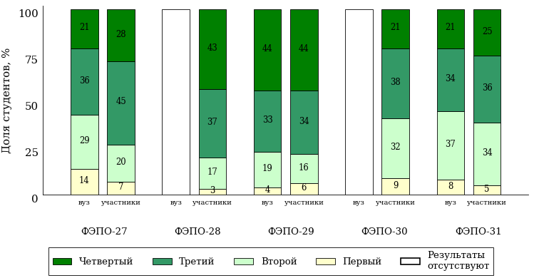  
Рисунок 2.6 – Диаграмма распределения студентов вуза и вузов-участников  
по уровням обученности

В соответствии с моделью оценки результатов обучения процент студентов вуза на уровне обученности не ниже второго составляет 86% (ФЭПО-27), 96% (ФЭПО-29) и 92% (ФЭПО-31), а процент студентов вузов-участников – 93% (ФЭПО-27), 97% (ФЭПО-28), 94% (ФЭПО-29), 91% (ФЭПО-30) и 95% (ФЭПО-31) соответственно.

# Содержательный анализ результатов тестирования студентов по дисциплине «Теория государства и права» цикла ГСЭ ФГОС ВО

## Конструирование структуры содержания педагогических измерительных материалов по дисциплине «Теория государства и права» цикла ГСЭ ФГОС ВО

В рамках компетентностного подхода ФЭПО реализован конструктор содержания ПИМ, позволяющий преподавателю сформировать структуру ПИМ на основе выбранного объема трудоемкости путем включения/исключения отдельных тем и модулей дисциплины, либо воспользоваться предложенной «жесткой» структурой ПИМ.

Обобщенная структура содержания ПИМ включает расширенное количество тем и разделов дисциплины ***«Теория государства и права»*** с целью предоставления преподавателям возможности выбора и самостоятельного конструирования ПИМ, исходя из особенностей рабочей программы, реализуемой в вузе по данной дисциплине.

**ПРИМЕЧАНИЕ:**

Темы и модули «жесткой» структуры в обобщенной структуре содержания ПИМ отмечены знаком «*».

Обобщенная структура содержания педагогических измерительных  
материалов по дисциплине «Теория государства и права» цикла ГСЭ ФГОС ВО  
*(объем трудоемкости – 8 з.е.)*

***Блок 1. Тематическое наполнение ПИМ***

Тема 1*. Предмет теории государства и права. Место теории государства и права в системе юридических наук

Тема 2*. Методология и методы научного познания государственно-правовых явлений

Тема 3. Общая характеристика основных современных теорий государства. Основные концепции правопонимания

Тема 4*. Общие закономерности возникновения государства. Основные концепции происхождения государства

Тема 5*. Понятие, признаки и сущность государства

Тема 6*. Форма государства

Тема 7. Функции государства. Механизм (аппарат) государства

Тема 8. Возникновение права. Право в системе регулирования общественных отношений. Принципы права. Функции права

Тема 9*. Формы (источники) права

Тема 10*. Правовые отношения

Тема 11*. Норма права

Тема 12*. Система права

Тема 13*. Правотворчество и систематизация законодательства

Тема 14*. Реализация и применение права. Толкование права

Тема 15*. Механизм правового регулирования

Тема 16. Правомерное поведение и правонарушение. Законность и правопорядок

Тема 17*. Юридическая ответственность

Тема 18*. Место и роль государства в политической системе общества

Тема 19. Правосознание и правовая культура

Тема 20*. Гражданское общество и правовое государство

Тема 21. Право и личность

Тема 22*. Типология государства и права

Тема 23. Правовая система общества

Тема 24. Основные правовые системы современности. Российская правовая система

***Блок 2. Модульное наполнение ПИМ***

Модуль 1. Методологические основы научного понимания государства и права, государственно-правовых явлений. Общая характеристика современных политико-правовых доктрин

Модуль 2. Методологические основы научного понимания государства и права, государственно-правовых явлений. Общая характеристика современных политико-правовых доктрин

Модуль 3*. Закономерности исторического движения и функционирования государства. Основные проблемы современного понимания государства

Модуль 4*. Закономерности исторического движения и функционирования государства. Основные проблемы современного понимания государства

Модуль 5*. Закономерности исторического движения и функционирования права. Основные проблемы современного понимания права

Модуль 6*. Закономерности исторического движения и функционирования права. Основные проблемы современного понимания права

Модуль 7*. Взаимосвязь государства, права и иных сфер жизни общества и человека

Модуль 8*. Взаимосвязь государства, права и иных сфер жизни общества и человека

Модуль 9*. Эволюция и соотношение современных государственных и правовых систем

Модуль 10*. Эволюция и соотношение современных государственных и правовых систем

***Блок 3. Кейс-наполнение ПИМ***

Количество кейс-заданий: 3

## Структура содержания и анализ результатов тестирования студентов по отдельным направлениям подготовки

* + 1. Направление подготовки 40.03.01 «Юриспруденция»

Группы: ОАБ-40.03.01-11, ОАБ-40.03.01-12, ОАБ-40.03.01-13, ОАБ-40.03.01-14, ОАБ-40.03.01-11

В таблице 3.1 представлена структура ПИМ по дисциплине «Теория государства и права» для студентов вуза по направлению подготовки «Юриспруденция» (группы ОАБ-40.03.01-11, ОАБ-40.03.01-12, ОАБ-40.03.01-13, ОАБ-40.03.01-14, ОАБ-40.03.01-11).

Таблица 3.1 – Структура содержания ПИМ

|  |  |
| --- | --- |
| **Содержание ПИМ** | **Номер задания ПИМ** |
| ***Объем трудоемкости:*** 8 з.е. | |
| ***Блок 1. Тематическое наполнение ПИМ*** | |
| Предмет теории государства и права. Место теории государства и права в системе юридических наук | 1 |
| Методология и методы научного познания государственно-правовых явлений | 2 |
| Понятие, признаки и сущность государства | 3 |
| Форма государства | 4 |
| Формы (источники) права | 5 |
| Правовые отношения | 6 |
| Норма права | 7 |
| Система права | 8 |
| Правотворчество и систематизация законодательства | 9 |
| Реализация и применение права. Толкование права | 10 |
| Механизм правового регулирования | 11 |
| Юридическая ответственность | 12 |
| Гражданское общество и правовое государство | 13 |
| Типология государства и права | 14 |
| ***Блок 2. Модульное наполнение ПИМ*** | |
| Закономерности исторического движения и функционирования государства. Основные проблемы современного понимания государства | 15 |
| Закономерности исторического движения и функционирования государства. Основные проблемы современного понимания государства | 16 |
| Закономерности исторического движения и функционирования права. Основные проблемы современного понимания права | 17 |
| Закономерности исторического движения и функционирования права. Основные проблемы современного понимания права | 18 |
| Взаимосвязь государства, права и иных сфер жизни общества и человека | 19 |
| Взаимосвязь государства, права и иных сфер жизни общества и человека | 20 |
| Эволюция и соотношение современных государственных и правовых систем | 21 |
| Эволюция и соотношение современных государственных и правовых систем | 22 |
| ***Блок 3. Кейс-наполнение ПИМ*** | |
| Кейс 1 | |
| Подзадача 1 | 23.1 |
| Подзадача 2 | 23.2 |
| Подзадача 3 | 23.3 |
| Кейс 2 | |
| Подзадача 1 | 24.1 |
| Подзадача 2 | 24.2 |
| Подзадача 3 | 24.3 |
| Кейс 3 | |
| Подзадача 1 | 25.1 |
| Подзадача 2 | 25.2 |
| Подзадача 3 | 25.3 |

Распределение студентов по итогам выполнения заданий блока 1 ПИМ по дисциплине «Теория государства и права» представлено на диаграмме (рисунок 3.1).

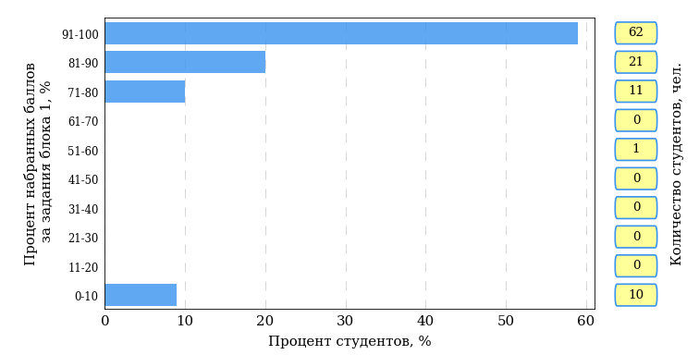  
Рисунок 3.1 – Гистограмма плотности распределения результатов выполнения заданий блока 1 ПИМ по дисциплине «Теория государства и права»

На рисунке 3.2 представлена карта коэффициентов решаемости заданий блока 1 ПИМ по дисциплине «Теория государства и права».

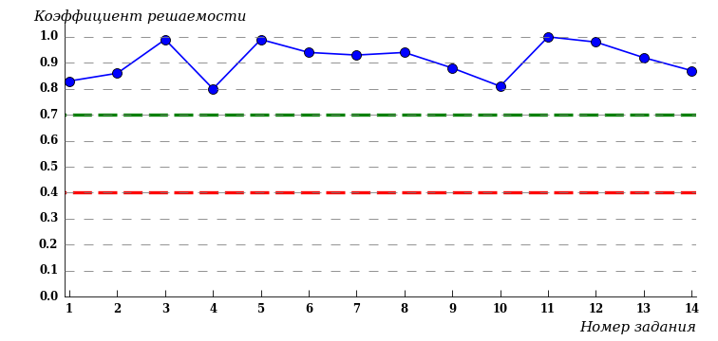  
Рисунок 3.2 – Карта коэффициентов решаемости заданий по темам блока 1  
ПИМ по дисциплине «Теория государства и права»

Карта коэффициентов решаемости заданий показывает, что студенты данной выборки

выполнили **на высоком** уровне все задания.

Распределение студентов по результатам выполнения заданий блока 2 ПИМ по дисциплине «Теория государства и права» представлено на диаграмме (рисунок 3.3).

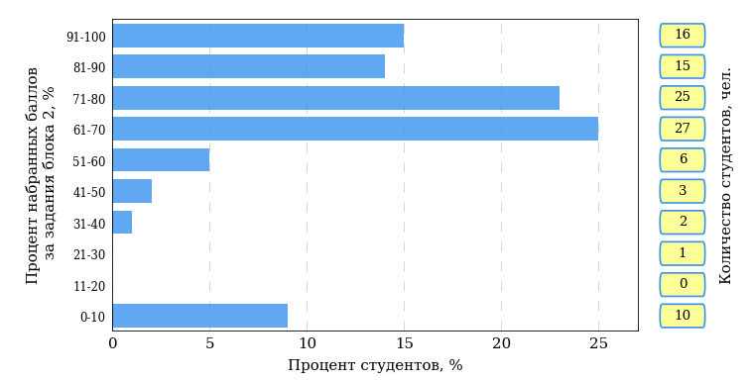  
Рисунок 3.3 – Гистограмма плотности распределения результатов выполнения заданий блока 2 ПИМ по дисциплине «Теория государства и права»

На рисунке 3.4 отображены результаты выполнения заданий блока 2 ПИМ по дисциплине «Теория государства и права» выборкой студентов.

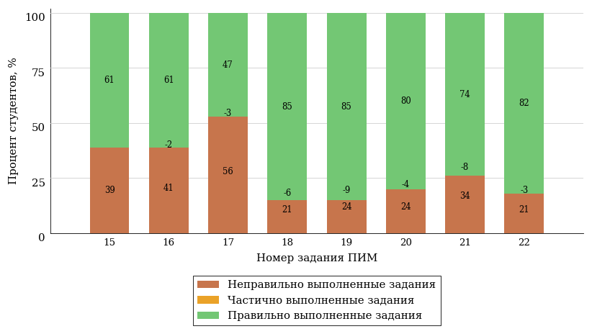  
Рисунок 3.4 – Диаграмма результатов выполнения студентами заданий блока 2  
ПИМ по дисциплине «Теория государства и права»

Распределение студентов по результатам выполнения заданий блока 3 ПИМ по дисциплине «Теория государства и права» представлено на диаграмме (рисунок 3.5).

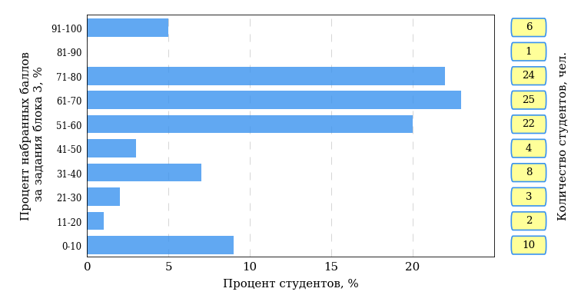  
Рисунок 3.5 – Гистограмма плотности распределения результатов выполнения заданий блока 3 ПИМ по дисциплине «Теория государства и права»

На рисунке 3.6 отображены результаты решения заданий блока 3 ПИМ по дисциплине «Теория государства и права» выборкой студентов.

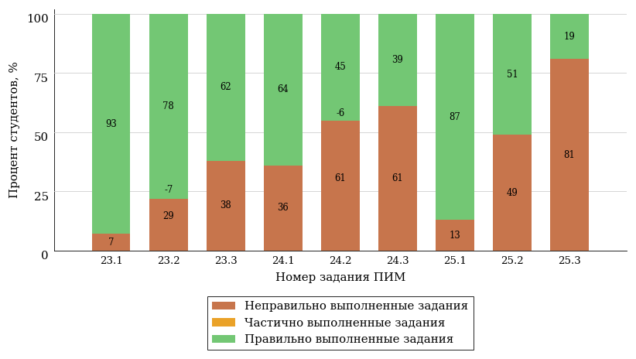  
Рисунок 3.6 – Диаграмма результатов выполнения студентами заданий блока 3  
ПИМ по дисциплине «Теория государства и права»

Распределение студентов направления подготовки «Юриспруденция» вуза по уровням обученности на основе результатов ФЭПО-31 показано на диаграмме (рисунок 3.7).

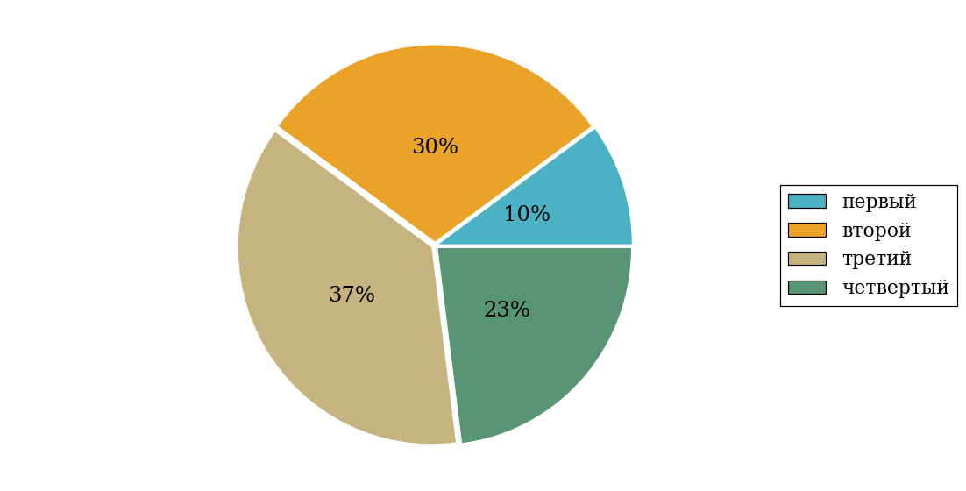  
Рисунок 3.7 – Круговая диаграмма распределения результатов обучения студентов по уровням обученности

В соответствии с моделью оценки результатов обучения процент студентов направления подготовки «Юриспруденция» вуза на уровне обученности не ниже второго (по дисциплине «Теория государства и права» цикла ГСЭ ФГОС ВО) составляет 90%.

* + 1. Направление подготовки 40.05.01 «Правовое обеспечение национальной безопасности»

Группа: О-40.05.01-11

В таблице 3.2 представлена структура ПИМ по дисциплине «Теория государства и права» для студентов вуза по направлению подготовки «Правовое обеспечение национальной безопасности» (группа О-40.05.01-11).

Таблица 3.2 – Структура содержания ПИМ

|  |  |
| --- | --- |
| **Содержание ПИМ** | **Номер задания ПИМ** |
| ***Объем трудоемкости:*** 8 з.е. | |
| ***Блок 1. Тематическое наполнение ПИМ*** | |
| Предмет теории государства и права. Место теории государства и права в системе юридических наук | 1 |
| Методология и методы научного познания государственно-правовых явлений | 2 |
| Понятие, признаки и сущность государства | 3 |
| Форма государства | 4 |
| Формы (источники) права | 5 |
| Правовые отношения | 6 |
| Норма права | 7 |
| Система права | 8 |
| Правотворчество и систематизация законодательства | 9 |
| Реализация и применение права. Толкование права | 10 |
| Механизм правового регулирования | 11 |
| Юридическая ответственность | 12 |
| Гражданское общество и правовое государство | 13 |
| Типология государства и права | 14 |
| ***Блок 2. Модульное наполнение ПИМ*** | |
| Закономерности исторического движения и функционирования государства. Основные проблемы современного понимания государства | 15 |
| Закономерности исторического движения и функционирования государства. Основные проблемы современного понимания государства | 16 |
| Закономерности исторического движения и функционирования права. Основные проблемы современного понимания права | 17 |
| Закономерности исторического движения и функционирования права. Основные проблемы современного понимания права | 18 |
| Взаимосвязь государства, права и иных сфер жизни общества и человека | 19 |
| Взаимосвязь государства, права и иных сфер жизни общества и человека | 20 |
| Эволюция и соотношение современных государственных и правовых систем | 21 |
| Эволюция и соотношение современных государственных и правовых систем | 22 |
| ***Блок 3. Кейс-наполнение ПИМ*** | |
| Кейс 1 | |
| Подзадача 1 | 23.1 |
| Подзадача 2 | 23.2 |
| Подзадача 3 | 23.3 |
| Кейс 2 | |
| Подзадача 1 | 24.1 |
| Подзадача 2 | 24.2 |
| Подзадача 3 | 24.3 |
| Кейс 3 | |
| Подзадача 1 | 25.1 |
| Подзадача 2 | 25.2 |
| Подзадача 3 | 25.3 |

Распределение студентов по итогам выполнения заданий блока 1 ПИМ по дисциплине «Теория государства и права» представлено на диаграмме (рисунок 3.8).

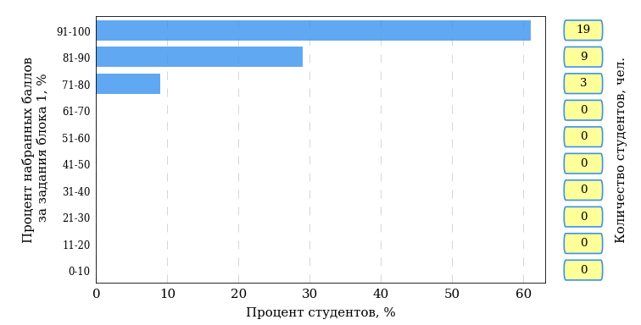  
Рисунок 3.8 – Гистограмма плотности распределения результатов выполнения заданий блока 1 ПИМ по дисциплине «Теория государства и права»

На рисунке 3.9 представлена карта коэффициентов решаемости заданий блока 1 ПИМ по дисциплине «Теория государства и права».

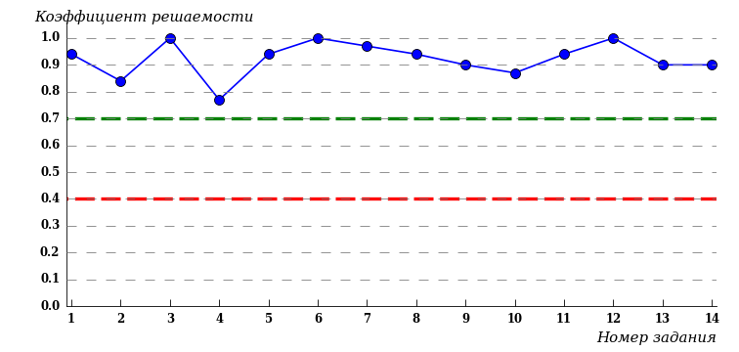  
Рисунок 3.9 – Карта коэффициентов решаемости заданий по темам блока 1  
ПИМ по дисциплине «Теория государства и права»

Карта коэффициентов решаемости заданий показывает, что студенты данной выборки

выполнили **на высоком** уровне все задания.

Распределение студентов по результатам выполнения заданий блока 2 ПИМ по дисциплине «Теория государства и права» представлено на диаграмме (рисунок 3.10).

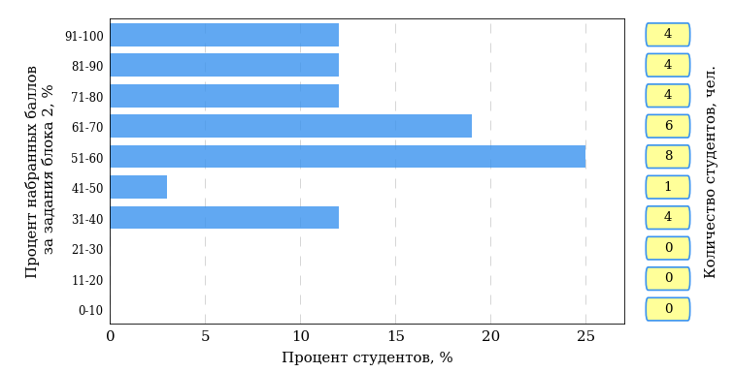  
Рисунок 3.10 – Гистограмма плотности распределения результатов выполнения заданий блока 2 ПИМ по дисциплине «Теория государства и права»

На рисунке 3.11 отображены результаты выполнения заданий блока 2 ПИМ по дисциплине «Теория государства и права» выборкой студентов.

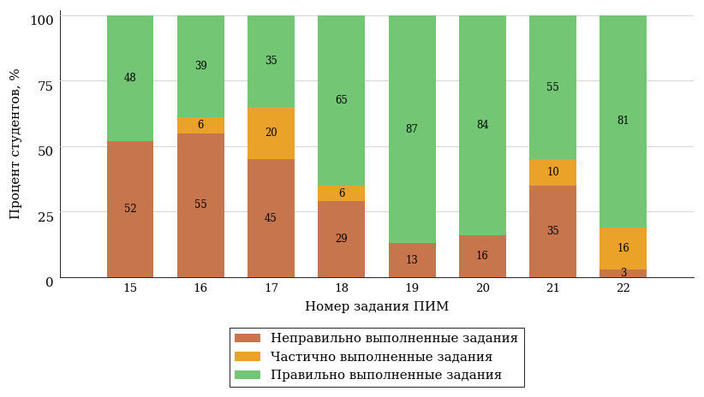  
Рисунок 3.11 – Диаграмма результатов выполнения студентами заданий блока 2  
ПИМ по дисциплине «Теория государства и права»

Распределение студентов по результатам выполнения заданий блока 3 ПИМ по дисциплине «Теория государства и права» представлено на диаграмме (рисунок 3.12).

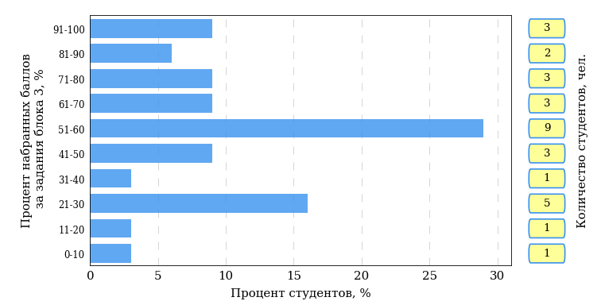  
Рисунок 3.12 – Гистограмма плотности распределения результатов выполнения заданий блока 3 ПИМ по дисциплине «Теория государства и права»

На рисунке 3.13 отображены результаты решения заданий блока 3 ПИМ по дисциплине «Теория государства и права» выборкой студентов.

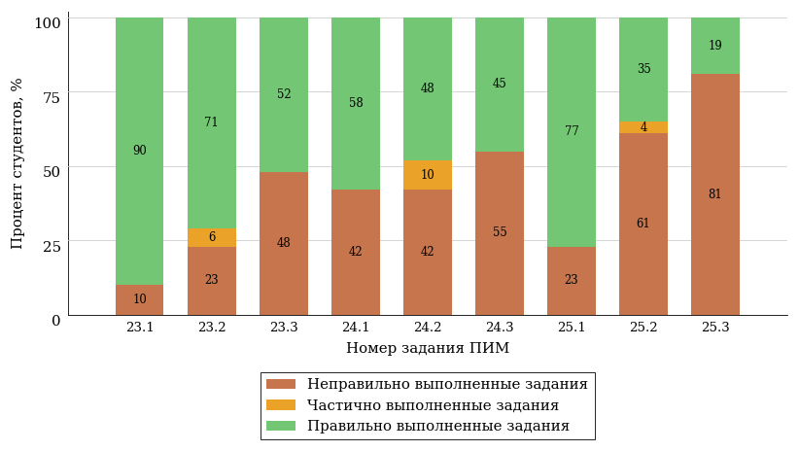  
Рисунок 3.13 – Диаграмма результатов выполнения студентами заданий блока 3  
ПИМ по дисциплине «Теория государства и права»

Распределение студентов направления подготовки «Правовое обеспечение национальной безопасности» вуза по уровням обученности на основе результатов ФЭПО-31 показано на диаграмме (рисунок 3.14).

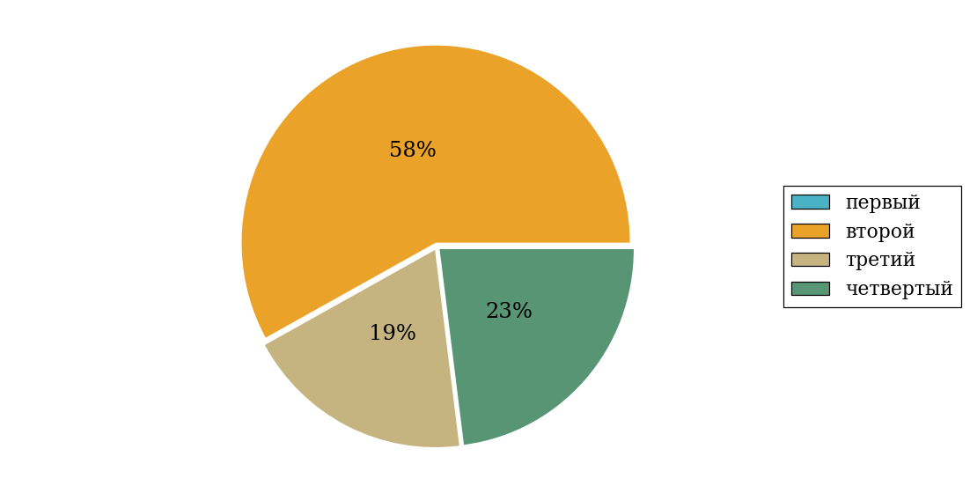  
Рисунок 3.14 – Круговая диаграмма распределения результатов обучения студентов по уровням обученности

В соответствии с моделью оценки результатов обучения процент студентов направления подготовки «Правовое обеспечение национальной безопасности» вуза на уровне обученности не ниже второго (по дисциплине «Теория государства и права» цикла ГСЭ ФГОС ВО) составляет 100%.

* + 1. Направление подготовки 40.05.02 «Правоохранительная деятельность»

Группа: О-40.05.02-11

В таблице 3.3 представлена структура ПИМ по дисциплине «Теория государства и права» для студентов вуза по направлению подготовки «Правоохранительная деятельность» (группа О-40.05.02-11).

Таблица 3.3 – Структура содержания ПИМ

|  |  |
| --- | --- |
| **Содержание ПИМ** | **Номер задания ПИМ** |
| ***Объем трудоемкости:*** 8 з.е. | |
| ***Блок 1. Тематическое наполнение ПИМ*** | |
| Предмет теории государства и права. Место теории государства и права в системе юридических наук | 1 |
| Методология и методы научного познания государственно-правовых явлений | 2 |
| Понятие, признаки и сущность государства | 3 |
| Форма государства | 4 |
| Формы (источники) права | 5 |
| Правовые отношения | 6 |
| Норма права | 7 |
| Система права | 8 |
| Правотворчество и систематизация законодательства | 9 |
| Реализация и применение права. Толкование права | 10 |
| Механизм правового регулирования | 11 |
| Юридическая ответственность | 12 |
| Гражданское общество и правовое государство | 13 |
| Типология государства и права | 14 |
| ***Блок 2. Модульное наполнение ПИМ*** | |
| Закономерности исторического движения и функционирования государства. Основные проблемы современного понимания государства | 15 |
| Закономерности исторического движения и функционирования государства. Основные проблемы современного понимания государства | 16 |
| Закономерности исторического движения и функционирования права. Основные проблемы современного понимания права | 17 |
| Закономерности исторического движения и функционирования права. Основные проблемы современного понимания права | 18 |
| Взаимосвязь государства, права и иных сфер жизни общества и человека | 19 |
| Взаимосвязь государства, права и иных сфер жизни общества и человека | 20 |
| Эволюция и соотношение современных государственных и правовых систем | 21 |
| Эволюция и соотношение современных государственных и правовых систем | 22 |
| ***Блок 3. Кейс-наполнение ПИМ*** | |
| Кейс 1 | |
| Подзадача 1 | 23.1 |
| Подзадача 2 | 23.2 |
| Подзадача 3 | 23.3 |
| Кейс 2 | |
| Подзадача 1 | 24.1 |
| Подзадача 2 | 24.2 |
| Подзадача 3 | 24.3 |
| Кейс 3 | |
| Подзадача 1 | 25.1 |
| Подзадача 2 | 25.2 |
| Подзадача 3 | 25.3 |

Распределение студентов по итогам выполнения заданий блока 1 ПИМ по дисциплине «Теория государства и права» представлено на диаграмме (рисунок 3.15).

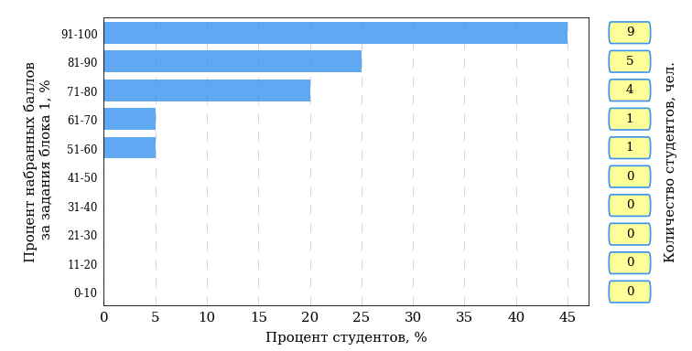  
Рисунок 3.15 – Гистограмма плотности распределения результатов выполнения заданий блока 1 ПИМ по дисциплине «Теория государства и права»

На рисунке 3.16 представлена карта коэффициентов решаемости заданий блока 1 ПИМ по дисциплине «Теория государства и права».

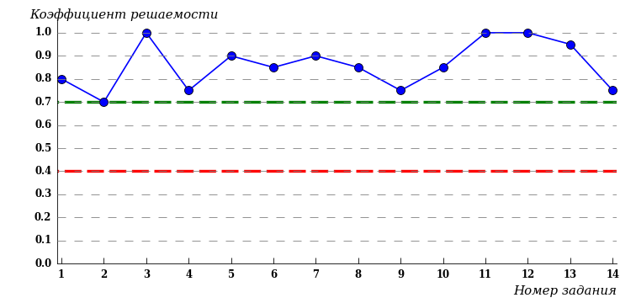  
Рисунок 3.16 – Карта коэффициентов решаемости заданий по темам блока 1  
ПИМ по дисциплине «Теория государства и права»

Карта коэффициентов решаемости заданий показывает, что студенты данной выборки

выполнили **на высоком** уровне все задания.

Распределение студентов по результатам выполнения заданий блока 2 ПИМ по дисциплине «Теория государства и права» представлено на диаграмме (рисунок 3.17).

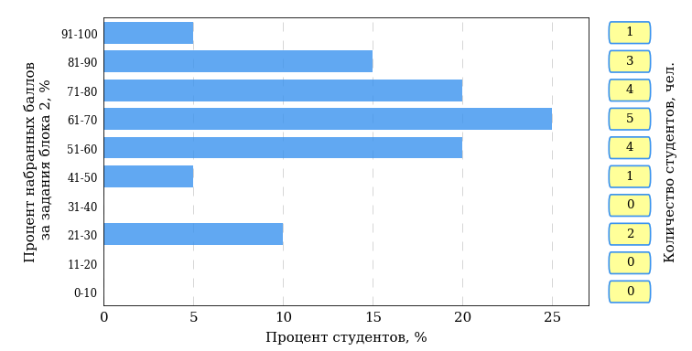  
Рисунок 3.17 – Гистограмма плотности распределения результатов выполнения заданий блока 2 ПИМ по дисциплине «Теория государства и права»

На рисунке 3.18 отображены результаты выполнения заданий блока 2 ПИМ по дисциплине «Теория государства и права» выборкой студентов.

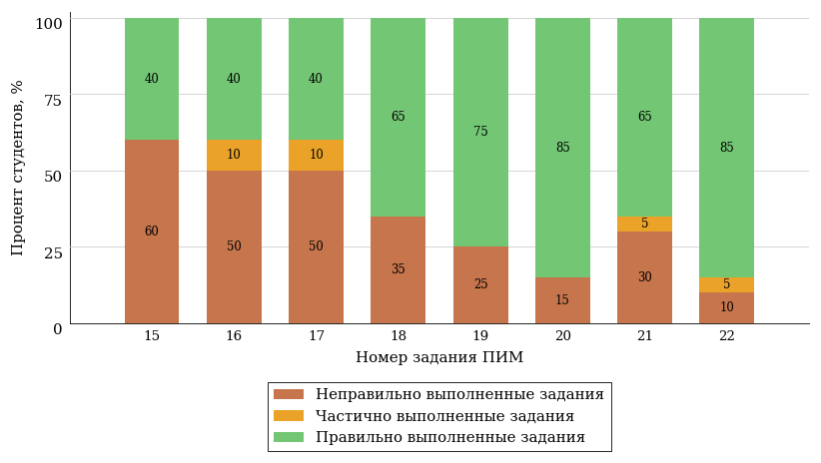  
Рисунок 3.18 – Диаграмма результатов выполнения студентами заданий блока 2  
ПИМ по дисциплине «Теория государства и права»

Распределение студентов по результатам выполнения заданий блока 3 ПИМ по дисциплине «Теория государства и права» представлено на диаграмме (рисунок 3.19).

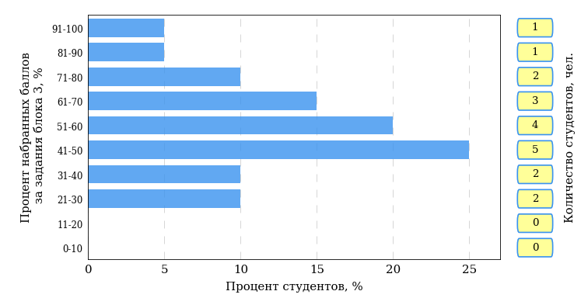  
Рисунок 3.19 – Гистограмма плотности распределения результатов выполнения заданий блока 3 ПИМ по дисциплине «Теория государства и права»

На рисунке 3.20 отображены результаты решения заданий блока 3 ПИМ по дисциплине «Теория государства и права» выборкой студентов.

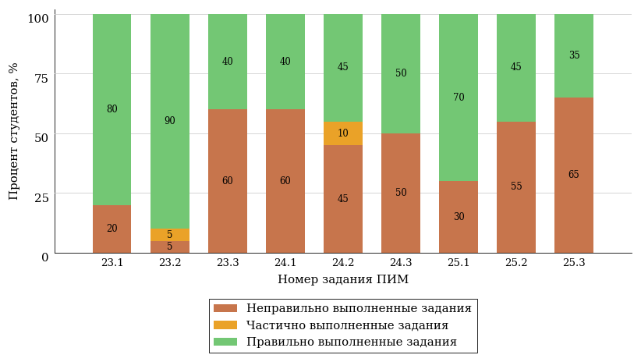  
Рисунок 3.20 – Диаграмма результатов выполнения студентами заданий блока 3  
ПИМ по дисциплине «Теория государства и права»

Распределение студентов направления подготовки «Правоохранительная деятельность» вуза по уровням обученности на основе результатов ФЭПО-31 показано на диаграмме (рисунок 3.21).

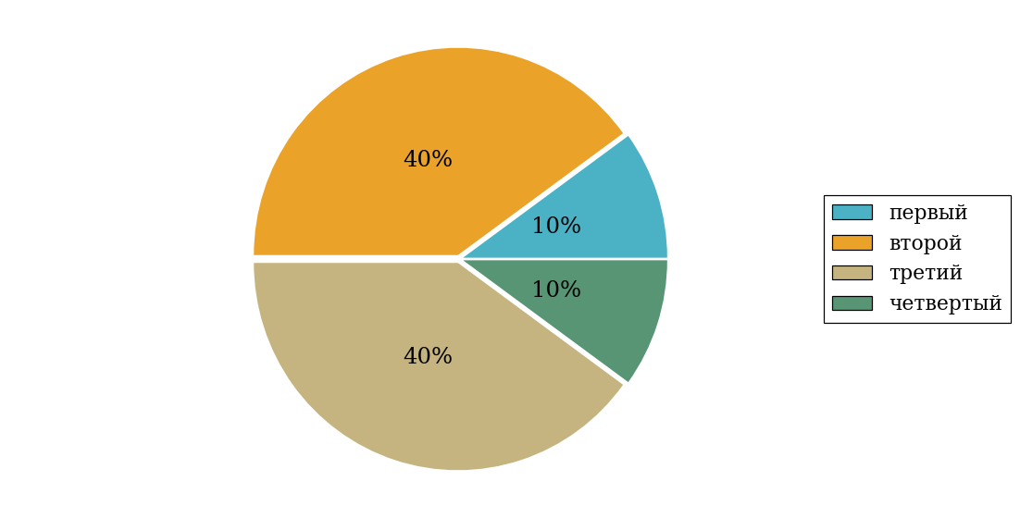  
Рисунок 3.21 – Круговая диаграмма распределения результатов обучения студентов по уровням обученности

В соответствии с моделью оценки результатов обучения процент студентов направления подготовки «Правоохранительная деятельность» вуза на уровне обученности не ниже второго (по дисциплине «Теория государства и права» цикла ГСЭ ФГОС ВО) составляет 90%.



# Приложение 1. Модель педагогических измерительных материалов

При проведении ФЭПО в рамках компетентностного подхода используется уровневая модель педагогических измерительных материалов (ПИМ), представленная в трех взаимосвязанных блоках (рис.1).

Рис. 1. Трехмерная структура уровневой модели ПИМ



**Первый блок (тематическое наполнение)** – задания на уровне «знать», в которых очевиден способ решения, усвоенный студентом при изучении дисциплины. Задания этого блока выявляют в основном знаниевый компонент по дисциплине и оцениваются по бинарной шкале «правильно-неправильно».

**Второй блок (модульное наполнение)** – задания на уровне «знать» и «уметь», в которых нет явного указания на способ выполнения, и студент для их решения самостоятельно выбирает один из изученных способов. Задания данного блока позволяют оценить не только знания по дисциплине, но и умения пользоваться ими при решении стандартных, типовых задач. Результаты выполнения этого блока оцениваются с учетом частично правильно выполненных заданий.

**Третий блок** **(кейс-наполнение)** – задания на уровне «знать», «уметь», «владеть». Он представлен кейс-заданиями, содержание которых предполагает использование комплекса умений и навыков, для того чтобы студент мог самостоятельно сконструировать способ решения, комбинируя известные ему способы и привлекая знания из разных дисциплин. Кейс-задание представляет собой учебное задание, состоящее из описания реальной практической ситуации и совокупности сформулированных к ней вопросов к ней. Выполнение студентом кейс-заданий требует решения поставленной проблемы (ситуации) в целом и проявления умения анализировать конкретную информацию прослеживать причинно-следственные связи, выделять ключевые проблемы и методы их решения. В отличие от первых двух блоков задания третьего блока носят интегральный (summative) характер и позволяют формировать нетрадиционный способ мышления, характерный и необходимый для современного человека.

# Приложение 2. Характеристика уровней обученности по дисциплине «Теория государства и права»

**УРОВЕНЬ 1** *(первый)*

*Характеристика*: Достигнутый уровень оценки результатов обучения показывает, что студент усвоил некоторые элементарные знания основных вопросов по дисциплине, но не овладел необходимой системой знаний об основных государственно-правовых закономерностях, наиболее общих проблемах юридической науки, а также фундаментальных социально-правовых явлениях (государство, право, их сущность, формы и др.); не в полной мере освоил категориальный аппарат юридической науки, не обладает достаточной правовой культурой.

**УРОВЕНЬ 2** *(второй)*

*Характеристика*: Достигнутый уровень оценки результатов обучения показывает, что студент обладает необходимой системой знаний об основных государственно-правовых закономерностях, наиболее общих проблемах юридической науки, а также фундаментальных социально-правовых явлениях (государство, право, их сущность, формы и др.); владеет некоторыми умениями по дисциплине, в основном овладел категориальным аппаратом юридической науки, готов к изучению отраслевых и иных юридических дисциплин, обладает достаточной правовой культурой.

**УРОВЕНЬ 3** *(третий)*

*Характеристика*: Достигнутый студентом уровень оценки результатов обучения показывает, что студент продемонстрировал глубокие прочные знания и развитые практические умения и навыки по дисциплине, а также способность применять методы и приемы юридической техники, понятийный и категориальный аппарат теории государства и права, определять взаимосвязь государства, права и иных сфер жизни общества и человека. У студента в достаточной мере сформировано правосознание и правовая культура.

**УРОВЕНЬ 4** *(четвертый)*

*Характеристика*: Достигнутый уровень оценки результатов обучения свидетельствует о том, что студент способен обобщать и оценивать информацию, полученную на основе исследования нестандартной ситуации; использовать сведения из различных источников, успешно соотнося их с предложенной ситуацией; владеет навыками самостоятельного анализа правовой политики государства, основных правовых событий в стране и за ее пределами, опытом работы с научными источниками, возможностью оценки и сопоставления теорий в сфере права, что свидетельствует о достаточно развитом у студента правосознании и правовой культуры.

# Приложение 3. Формы представления обобщенных результатов тестирования студентов

Обращаем Ваше внимание на то, что данное приложение содержит примеры графических форм для анализа результатов тестирования. ***Данные примеры не относятся к результатам тестирования студентов Вашего вуза (ссуза).***

Для оценки качества подготовки студентов результаты тестирования представлены в формах, удобных для принятия организационных и методических решений:

* диаграмма распределения результатов тестирования студентов по уровням обученности («лестница Беспалько»);
* диаграмма ранжирования ООП вузов (ссузов) – участников по показателю «Доля студентов на уровне обученности не ниже второго»;
* диаграмма распределения результатов обучения студентов за пять последовательных этапов ФЭПО;
* гистограмма плотности распределения результатов тестирования студентов;
* круговая диаграмма распределения результатов обучения студентов;
* гистограмма плотности распределения результатов выполнения заданий

блока ПИМ по дисциплине;

* карта коэффициентов решаемости заданий по темам первого блока ПИМ по дисциплине;
* диаграмма результатов выполнения заданий второго и третьего блоков ПИМ по дисциплине.

*Диаграмма распределения результатов тестирования студентов по уровням обученности («лестница Беспалько»)* позволяет оценить распределение результатов для данной группы тестируемых по уровням обученности и провести сравнение с аналогичными результатами участников ФЭПО. После диаграммы (рисунок 1) приводится информация о значении процента студентов, находящихся на уровне обученности не ниже второго как для выборки студентов вуза (ссуза), так и для выборки студентов вузов (ссузов) – участников в рамках текущего этапа ФЭПО).

**21%**

**34%**

**31%**

**14%**

**1%**

**5%**

**27%**

**86%**

**99%**

**67%**



|  |  |
| --- | --- |
| ссуз | образовательные организации – участники проекта, реализующие программы СПО |

Рисунок 1 – Диаграмма распределения результатов тестирования студентов  
по уровням обученности

*Диаграмма ранжирования ООП вузов (ссузов) – участников по показателю «Доля студентов на уровне обученности не ниже второго»* позволяет сравнить результаты обучения студентов образовательной программы (специальности) с результатами студентов аналогичных программ (специальностей) других образовательных организаций – участников ФЭПО и определить на общем фоне место вуза (ссуза) по данному показателю. На диаграмме (рисунок 2) красной линией показан критерий оценки результатов обучения «60% студентов на уровне обученности не ниже второго», темным столбиком отмечен результат по этому показателю для направления подготовки вуза на фоне вузов – участников ФЭПО, реализующих данное направление подготовки.

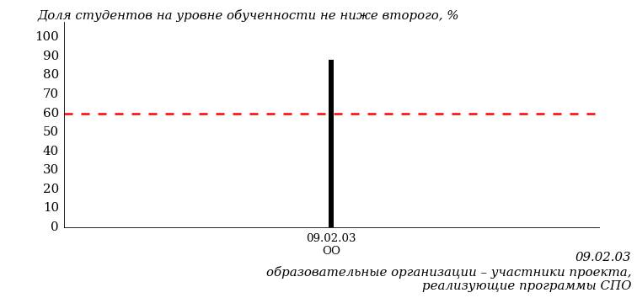

Рисунок 2 – Диаграмма ранжирования ООП вузов-участников  
по показателю «Доля студентов на уровне обученности не ниже второго»

*Диаграмма распределения результатов обучения студентов за пять последовательных этапов ФЭПО* позволяет мониторить результаты обучения студентов по вузу в целом, по направлению подготовки (специальности), по дисциплине и провести сравнение с аналогичными результатами (рисунок 3).

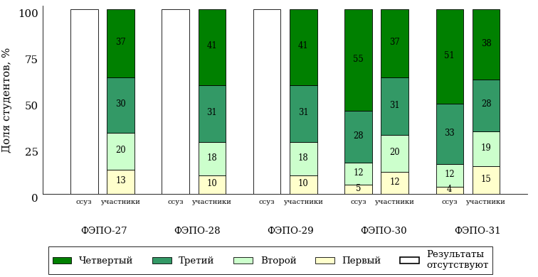

Рисунок 3 – Диаграмма распределения результатов обучения студентов  
за пять последовательных этапов ФЭПО

*Гистограмма плотности распределения результатов тестирования студентов* используется для характеристики плотности распределения данных по проценту набранных баллов за выполнение ПИМ. Каждый столбик на диаграмме (рисунок 4) показывает долю студентов, результаты которых лежат в данном 5-процентном интервале. По гистограмме определяется характер распределения результатов для данной группы тестируемых и могут быть выделены подгруппы студентов с различным качеством подготовки. Согласно предложенной модели оценки качества подготовки студентов гистограмма должна быть смещена в сторону более высоких процентов за выполнение ПИМ. Столбцы разного цвета характеризуют результаты образовательной организации и аналогичные результаты участников ФЭПО, что позволяет провести сравнение по проценту набранных баллов за выполнение ПИМ.

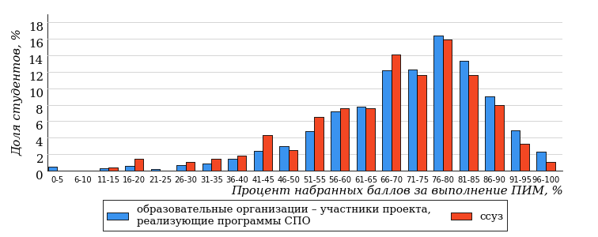

Рисунок 4 – Гистограмма плотности распределения результатов тестирования студентов  
с наложением на общий результат участников

Гистограмму плотности распределения результатов тестирования студентов (рисунок 5) можно использовать для проведения экспресс-оценки результатов тестирования студентов вуза (ссуза), позволяющей сравнить набранные баллы за выполнение ПИМ с соответствующим уровнем обученности. По данному показателю предложена интервальная шкала: [0%; 50%), [50%; 70%), [70%; 90%), [90%; 100%]. Столбцы различного цвета указывают на долю студентов, находящихся соответственно на первом, втором, третьем и четвертом уровнях обученности.



Рисунок 5 – Гистограмма плотности распределения результатов тестирования студентов  
вуза (ссуза) по уровням обученности в соответствии с процентом набранных баллов  
за выполнение ПИМ

*На круговой диаграмме распределения результатов обучения студентов* показана доля студентов на каждом из четырех уровней обученности (рисунок 6).



Рисунок 6 – Круговая диаграмма распределения результатов обучения студентов  
по уровням обученности

Данная диаграмма по дисциплине строится для выборки студентов направления подготовки (специальности) образовательной организации. В соответствии с критерием оценки результатов обучения на уровне обученности не ниже второго должно находиться не менее 60% студентов.

*Гистограмма плотности распределения результатов выполнения заданий блока ПИМ по дисциплине*. По итогам выполнения заданий каждого из блоков ПИМ строится гистограмма плотности распределения результатов (рисунок 7).



Рисунок 7 – Гистограмма плотности распределения результатов  
выполнения заданий блока ПИМ по дисциплине

Каждый горизонтальный столбик на диаграмме (рисунок 7) характеризует долю студентов (число которых приводится в вертикальном столбце справа), результаты которых лежат в 10-процентном интервале баллов блока. Данная гистограмма строится для анализа результатов выполнения заданий каждого отдельного блока ПИМ.

*Карта коэффициентов решаемости заданий по темам первого блока ПИМ по дисциплине* предназначена для содержательного анализа качества подготовки студентов по контролируемым темам дисциплины. По вертикальной оси отложены значения коэффициентов решаемости заданий, номера которых указаны по горизонтальной оси (рисунок 8).



Рисунок 8 – Карта коэффициентов решаемости заданий  
по темам первого блока ПИМ по дисциплине

Значения коэффициентов решаемости для заданий рассчитываются как отношение числа студентов, решивших задание по данной теме, к общему числу участников решавших данное задание. При анализе результатов тестирования по карте коэффициентов решаемости можно придерживаться следующей классификации: легкие задания – коэффициент решаемости от 0,7 до 1,0; задания средней трудности – коэффициент решаемости от 0,4 до 0,7; трудные задания – коэффициент решаемости менее 0,4.

*Диаграмма распределения результатов выполнения заданий второго и третьего блоков ПИМ* *по дисциплине* выборкой студентов представлена на рисунке 9.



Рисунок 9 – Диаграмма результатов выполнения заданий блока ПИМ по дисциплине

В каждом столбце различным цветом показаны проценты студентов, правильно выполнивших задание, частично выполнивших задание, либо выполнивших задание неправильно.

В приведенных материалах использованы формы представления результатов тестирования студентов, удобные для принятия решений на различных уровнях управления учебным процессом в образовательной организации.

# Приложение 4. Рейтинг-листы

## Направление подготовки 40.03.01 «Юриспруденция»

Группа: ОАБ-40.03.01-11

Дисциплина: «Теория государства и права»

Трудоемкость: 8 з.е.

| **№ п/п** | **ФИО студента** | **Логин** | **Кол-во заданий, на которые даны ответы** | **Количество набранных баллов** | **Процент набранных баллов за выполнение ПИМ** | **Уровень обученности** |
| --- | --- | --- | --- | --- | --- | --- |
| 1 | Уракова Анна Семеновна | 31fs196443 | 31 из 31 | Блок 1 – 100% (14 из 14 баллов)  Блок 2 – 100% (16 из 16 баллов)  Блок 3 – 90% (18 из 20 баллов) | 96% | четвертый |
| 2 | Тютеев Наиль Ильдарович | 31fs196442 | 31 из 31 | Блок 1 – 100% (14 из 14 баллов)  Блок 2 – 100% (16 из 16 баллов)  Блок 3 – 75% (15 из 20 баллов) | 90% | четвертый |
| 3 | Акмалова Елена Алексеевна | 31fs196422 | 31 из 31 | Блок 1 – 92% (13 из 14 баллов)  Блок 2 – 87% (14 из 16 баллов)  Блок 3 – 75% (15 из 20 баллов) | 84% | четвертый |
| 4 | Самоделкина Яна Андреевна | 31fs196438 | 31 из 31 | Блок 1 – 92% (13 из 14 баллов)  Блок 2 – 100% (16 из 16 баллов)  Блок 3 – 60% (12 из 20 баллов) | 82% | третий |
| 5 | Ахтиманкина Элина Андреевна | 31fs196423 | 31 из 31 | Блок 1 – 100% (14 из 14 баллов)  Блок 2 – 87% (14 из 16 баллов)  Блок 3 – 60% (12 из 20 баллов) | 80% | третий |
| 6 | Пчеловодов Игорь Владимирович | 31fs196436 | 31 из 31 | Блок 1 – 92% (13 из 14 баллов)  Блок 2 – 87% (14 из 16 баллов)  Блок 3 – 60% (12 из 20 баллов) | 78% | третий |
| 7 | Шмыкова Анна Павловна | 31fs196448 | 31 из 31 | Блок 1 – 92% (13 из 14 баллов)  Блок 2 – 56% (9 из 16 баллов)  Блок 3 – 80% (16 из 20 баллов) | 76% | третий |
| 8 | Мясникова Виктория Константиновна | 31fs196434 | 31 из 31 | Блок 1 – 85% (12 из 14 баллов)  Блок 2 – 68% (11 из 16 баллов)  Блок 3 – 70% (14 из 20 баллов) | 74% | третий |
| 9 | Рябченко Максим Николаевич | 31fs196437 | 31 из 31 | Блок 1 – 92% (13 из 14 баллов)  Блок 2 – 87% (14 из 16 баллов)  Блок 3 – 50% (10 из 20 баллов) | 74% | третий |
| 10 | Бисерова Дарья Сергеевна | 31fs196424 | 31 из 31 | Блок 1 – 85% (12 из 14 баллов)  Блок 2 – 68% (11 из 16 баллов)  Блок 3 – 60% (12 из 20 баллов) | 70% | второй |
| 11 | Загумённова Екатерина Анатольевна | 31fs196426 | 31 из 31 | Блок 1 – 92% (13 из 14 баллов)  Блок 2 – 68% (11 из 16 баллов)  Блок 3 – 55% (11 из 20 баллов) | 70% | второй |
| 12 | Гаврилов Максим Александрович | 31fs196425 | 31 из 31 | Блок 1 – 85% (12 из 14 баллов)  Блок 2 – 68% (11 из 16 баллов)  Блок 3 – 55% (11 из 20 баллов) | 68% | второй |
| 13 | Селезнёв Никита Олегович | 31fs196439 | 31 из 31 | Блок 1 – 100% (14 из 14 баллов)  Блок 2 – 43% (7 из 16 баллов)  Блок 3 – 65% (13 из 20 баллов) | 68% | второй |
| 14 | Степанов Тимур Алексеевич | 31fs196441 | 31 из 31 | Блок 1 – 100% (14 из 14 баллов)  Блок 2 – 68% (11 из 16 баллов)  Блок 3 – 35% (7 из 20 баллов) | 64% | второй |
| 15 | Мичков Сергей Евгеньевич | 31fs196432 | 31 из 31 | Блок 1 – 100% (14 из 14 баллов)  Блок 2 – 68% (11 из 16 баллов)  Блок 3 – 30% (6 из 20 баллов) | 62% | второй |
| 16 | Петько Иван Сергеевич | 31fs196435 | 31 из 31 | Блок 1 – 78% (11 из 14 баллов)  Блок 2 – 62% (10 из 16 баллов)  Блок 3 – 50% (10 из 20 баллов) | 62% | второй |
| 17 | Максимов Роман Евгеньевич | 31fs196431 | 31 из 31 | Блок 1 – 85% (12 из 14 баллов)  Блок 2 – 50% (8 из 16 баллов)  Блок 3 – 15% (3 из 20 баллов) | 46% | второй |
| 18 | Колегова Екатерина Сергеевна | 31fs196427 | 31 из 31 | Блок 1 – 0% (0 из 14 баллов)  Блок 2 – 0% (0 из 16 баллов)  Блок 3 – 0% (0 из 20 баллов) | 0% | первый |
| 19 | Комаров Павел Константинович | 31fs196428 | 31 из 31 | Блок 1 – 0% (0 из 14 баллов)  Блок 2 – 0% (0 из 16 баллов)  Блок 3 – 0% (0 из 20 баллов) | 0% | первый |
| 20 | Кулябина Луиза Сергеевна | 31fs196429 | 31 из 31 | Блок 1 – 0% (0 из 14 баллов)  Блок 2 – 0% (0 из 16 баллов)  Блок 3 – 0% (0 из 20 баллов) | 0% | первый |
| 21 | Курбатов Игорь Сергеевич | 31fs196430 | 31 из 31 | Блок 1 – 0% (0 из 14 баллов)  Блок 2 – 0% (0 из 16 баллов)  Блок 3 – 0% (0 из 20 баллов) | 0% | первый |
| 22 | Мосина Регина Анатольевна | 31fs196433 | 31 из 31 | Блок 1 – 0% (0 из 14 баллов)  Блок 2 – 0% (0 из 16 баллов)  Блок 3 – 0% (0 из 20 баллов) | 0% | первый |
| 23 | Спешилова Дарья Андреевна | 31fs196440 | 31 из 31 | Блок 1 – 0% (0 из 14 баллов)  Блок 2 – 0% (0 из 16 баллов)  Блок 3 – 0% (0 из 20 баллов) | 0% | первый |
| 24 | Хижняков Дмитрий Витальевич | 31fs196444 | 31 из 31 | Блок 1 – 0% (0 из 14 баллов)  Блок 2 – 0% (0 из 16 баллов)  Блок 3 – 0% (0 из 20 баллов) | 0% | первый |
| 25 | Шаркина Алина Витальевна | 31fs196445 | 31 из 31 | Блок 1 – 0% (0 из 14 баллов)  Блок 2 – 0% (0 из 16 баллов)  Блок 3 – 0% (0 из 20 баллов) | 0% | первый |
| 26 | Шишкин Владислав Игоревич | 31fs196446 | 31 из 31 | Блок 1 – 0% (0 из 14 баллов)  Блок 2 – 0% (0 из 16 баллов)  Блок 3 – 0% (0 из 20 баллов) | 0% | первый |
| 27 | Шкляев Эдуард Игоревич | 31fs196447 | 31 из 31 | Блок 1 – 0% (0 из 14 баллов)  Блок 2 – 0% (0 из 16 баллов)  Блок 3 – 0% (0 из 20 баллов) | 0% | первый |

Группа: ОАБ-40.03.01-11

Дисциплина: «Теория государства и права»

Трудоемкость: 8 з.е.

| **№ п/п** | **ФИО студента** | **Логин** | **Кол-во заданий, на которые даны ответы** | **Количество набранных баллов** | **Процент набранных баллов за выполнение ПИМ** | **Уровень обученности** |
| --- | --- | --- | --- | --- | --- | --- |
| 1 | Спешилова Дарья Андреевна | 31fs199978 | 31 из 31 | Блок 1 – 92% (13 из 14 баллов)  Блок 2 – 100% (16 из 16 баллов)  Блок 3 – 75% (15 из 20 баллов) | 88% | четвертый |
| 2 | Шаркина Алина Витальевна | 31fs199980 | 31 из 31 | Блок 1 – 100% (14 из 14 баллов)  Блок 2 – 75% (12 из 16 баллов)  Блок 3 – 75% (15 из 20 баллов) | 82% | четвертый |
| 3 | Колегова Екатерина Сергеевна | 31fs199973 | 31 из 31 | Блок 1 – 92% (13 из 14 баллов)  Блок 2 – 100% (16 из 16 баллов)  Блок 3 – 65% (13 из 20 баллов) | 84% | третий |
| 4 | Мосина Регина Анатольевна | 31fs199977 | 31 из 31 | Блок 1 – 100% (14 из 14 баллов)  Блок 2 – 100% (16 из 16 баллов)  Блок 3 – 60% (12 из 20 баллов) | 84% | третий |
| 5 | Комаров Павел Константинович | 31fs199974 | 31 из 31 | Блок 1 – 92% (13 из 14 баллов)  Блок 2 – 62% (10 из 16 баллов)  Блок 3 – 90% (18 из 20 баллов) | 82% | третий |
| 6 | Хижняков Дмитрий Витальевич | 31fs199979 | 31 из 31 | Блок 1 – 92% (13 из 14 баллов)  Блок 2 – 62% (10 из 16 баллов)  Блок 3 – 75% (15 из 20 баллов) | 76% | третий |
| 7 | Кулябина Луиза Сергеевна | 31fs199975 | 31 из 31 | Блок 1 – 100% (14 из 14 баллов)  Блок 2 – 75% (12 из 16 баллов)  Блок 3 – 30% (6 из 20 баллов) | 64% | третий |
| 8 | Шкляев Эдуард Игоревич | 31fs199982 | 31 из 31 | Блок 1 – 78% (11 из 14 баллов)  Блок 2 – 75% (12 из 16 баллов)  Блок 3 – 30% (6 из 20 баллов) | 58% | третий |
| 9 | Шишкин Владислав Игоревич | 31fs199981 | 31 из 31 | Блок 1 – 85% (12 из 14 баллов)  Блок 2 – 56% (9 из 16 баллов)  Блок 3 – 25% (5 из 20 баллов) | 52% | второй |

Группа: ОАБ-40.03.01-12

Дисциплина: «Теория государства и права»

Трудоемкость: 8 з.е.

| **№ п/п** | **ФИО студента** | **Логин** | **Кол-во заданий, на которые даны ответы** | **Количество набранных баллов** | **Процент набранных баллов за выполнение ПИМ** | **Уровень обученности** |
| --- | --- | --- | --- | --- | --- | --- |
| 1 | Чкуасели Дарья Юрьевна | 31fs196420 | 31 из 31 | Блок 1 – 100% (14 из 14 баллов)  Блок 2 – 75% (12 из 16 баллов)  Блок 3 – 100% (20 из 20 баллов) | 92% | четвертый |
| 2 | Глебов Иван Сергеевич | 31fs196399 | 31 из 31 | Блок 1 – 85% (12 из 14 баллов)  Блок 2 – 93% (15 из 16 баллов)  Блок 3 – 70% (14 из 20 баллов) | 82% | четвертый |
| 3 | Машкина Дарья Андреевна | 31fs196408 | 31 из 31 | Блок 1 – 100% (14 из 14 баллов)  Блок 2 – 75% (12 из 16 баллов)  Блок 3 – 75% (15 из 20 баллов) | 82% | четвертый |
| 4 | Дербин Глеб Павлович | 31fs196401 | 31 из 31 | Блок 1 – 92% (13 из 14 баллов)  Блок 2 – 75% (12 из 16 баллов)  Блок 3 – 75% (15 из 20 баллов) | 80% | четвертый |
| 5 | Сысоева Анна Николаевна | 31fs196415 | 31 из 31 | Блок 1 – 85% (12 из 14 баллов)  Блок 2 – 75% (12 из 16 баллов)  Блок 3 – 75% (15 из 20 баллов) | 78% | четвертый |
| 6 | Родькин Юрий Алексеевич | 31fs196410 | 31 из 31 | Блок 1 – 100% (14 из 14 баллов)  Блок 2 – 100% (16 из 16 баллов)  Блок 3 – 55% (11 из 20 баллов) | 82% | третий |
| 7 | Трофимова Алия Александровна | 31fs196417 | 31 из 31 | Блок 1 – 100% (14 из 14 баллов)  Блок 2 – 87% (14 из 16 баллов)  Блок 3 – 60% (12 из 20 баллов) | 80% | третий |
| 8 | Тычинин Владислав Эдуардович | 31fs196418 | 31 из 31 | Блок 1 – 100% (14 из 14 баллов)  Блок 2 – 87% (14 из 16 баллов)  Блок 3 – 60% (12 из 20 баллов) | 80% | третий |
| 9 | Чураков Егор Дмитриевич | 31fs196421 | 31 из 31 | Блок 1 – 92% (13 из 14 баллов)  Блок 2 – 87% (14 из 16 баллов)  Блок 3 – 65% (13 из 20 баллов) | 80% | третий |
| 10 | Гребенкина Анна Павловна | 31fs196400 | 31 из 31 | Блок 1 – 100% (14 из 14 баллов)  Блок 2 – 87% (14 из 16 баллов)  Блок 3 – 55% (11 из 20 баллов) | 78% | третий |
| 11 | Симаков Константин Андреевич | 31fs196412 | 31 из 31 | Блок 1 – 100% (14 из 14 баллов)  Блок 2 – 87% (14 из 16 баллов)  Блок 3 – 55% (11 из 20 баллов) | 78% | третий |
| 12 | Кудаяров Артур Дамирович | 31fs196407 | 31 из 31 | Блок 1 – 100% (14 из 14 баллов)  Блок 2 – 75% (12 из 16 баллов)  Блок 3 – 60% (12 из 20 баллов) | 76% | третий |
| 13 | Суворов Алексей Айдарович | 31fs196414 | 31 из 31 | Блок 1 – 100% (14 из 14 баллов)  Блок 2 – 81% (13 из 16 баллов)  Блок 3 – 55% (11 из 20 баллов) | 76% | третий |
| 14 | Зуева Валерия Александровна | 31fs196402 | 31 из 31 | Блок 1 – 85% (12 из 14 баллов)  Блок 2 – 75% (12 из 16 баллов)  Блок 3 – 65% (13 из 20 баллов) | 74% | третий |
| 15 | Агафонов Илья Николаевич | 31fs196397 | 31 из 31 | Блок 1 – 85% (12 из 14 баллов)  Блок 2 – 75% (12 из 16 баллов)  Блок 3 – 60% (12 из 20 баллов) | 72% | третий |
| 16 | Серебро Максим Сергеевич | 31fs196411 | 31 из 31 | Блок 1 – 85% (12 из 14 баллов)  Блок 2 – 87% (14 из 16 баллов)  Блок 3 – 50% (10 из 20 баллов) | 72% | третий |
| 17 | Каримова Карина Джалаловна | 31fs196405 | 31 из 31 | Блок 1 – 78% (11 из 14 баллов)  Блок 2 – 62% (10 из 16 баллов)  Блок 3 – 70% (14 из 20 баллов) | 70% | третий |
| 18 | Алексеева Ксения Игоревна | 31fs196398 | 31 из 31 | Блок 1 – 92% (13 из 14 баллов)  Блок 2 – 75% (12 из 16 баллов)  Блок 3 – 40% (8 из 20 баллов) | 66% | третий |
| 19 | Каргин Матвей Николаевич | 31fs196404 | 31 из 31 | Блок 1 – 85% (12 из 14 баллов)  Блок 2 – 75% (12 из 16 баллов)  Блок 3 – 45% (9 из 20 баллов) | 66% | третий |
| 20 | Степанов Тимофей Михайлович | 31fs196413 | 31 из 31 | Блок 1 – 78% (11 из 14 баллов)  Блок 2 – 75% (12 из 16 баллов)  Блок 3 – 50% (10 из 20 баллов) | 66% | третий |
| 21 | Темеева Анна Антоновна | 31fs196416 | 31 из 31 | Блок 1 – 100% (14 из 14 баллов)  Блок 2 – 62% (10 из 16 баллов)  Блок 3 – 65% (13 из 20 баллов) | 74% | второй |
| 22 | Микрюков Никита Олегович | 31fs196409 | 31 из 31 | Блок 1 – 92% (13 из 14 баллов)  Блок 2 – 62% (10 из 16 баллов)  Блок 3 – 65% (13 из 20 баллов) | 72% | второй |
| 23 | Фатхуллина Аделина Фидановна | 31fs196419 | 31 из 31 | Блок 1 – 100% (14 из 14 баллов)  Блок 2 – 62% (10 из 16 баллов)  Блок 3 – 60% (12 из 20 баллов) | 72% | второй |
| 24 | Кононов Лев Алексеевич | 31fs196406 | 31 из 31 | Блок 1 – 85% (12 из 14 баллов)  Блок 2 – 50% (8 из 16 баллов)  Блок 3 – 25% (5 из 20 баллов) | 50% | второй |
| 25 | Калашникова Марина Александровна | 31fs196403 | 31 из 31 | Блок 1 – 57% (8 из 14 баллов)  Блок 2 – 62% (10 из 16 баллов)  Блок 3 – 60% (12 из 20 баллов) | 60% | первый |

Группа: ОАБ-40.03.01-13

Дисциплина: «Теория государства и права»

Трудоемкость: 8 з.е.

| **№ п/п** | **ФИО студента** | **Логин** | **Кол-во заданий, на которые даны ответы** | **Количество набранных баллов** | **Процент набранных баллов за выполнение ПИМ** | **Уровень обученности** |
| --- | --- | --- | --- | --- | --- | --- |
| 1 | Гугало Яна Алексеевна | 31fs196380 | 31 из 31 | Блок 1 – 100% (14 из 14 баллов)  Блок 2 – 100% (16 из 16 баллов)  Блок 3 – 75% (15 из 20 баллов) | 90% | четвертый |
| 2 | Бушмакин Дмитрий Андреевич | 31fs196378 | 31 из 31 | Блок 1 – 100% (14 из 14 баллов)  Блок 2 – 100% (16 из 16 баллов)  Блок 3 – 70% (14 из 20 баллов) | 88% | четвертый |
| 3 | Щенин Николай Николаевич | 31fs196396 | 31 из 31 | Блок 1 – 92% (13 из 14 баллов)  Блок 2 – 100% (16 из 16 баллов)  Блок 3 – 75% (15 из 20 баллов) | 88% | четвертый |
| 4 | Перевощикова Марина Владимировна | 31fs196386 | 31 из 31 | Блок 1 – 92% (13 из 14 баллов)  Блок 2 – 93% (15 из 16 баллов)  Блок 3 – 70% (14 из 20 баллов) | 84% | четвертый |
| 5 | Григорьева Мария Германовна | 31fs196379 | 31 из 31 | Блок 1 – 92% (13 из 14 баллов)  Блок 2 – 75% (12 из 16 баллов)  Блок 3 – 75% (15 из 20 баллов) | 80% | четвертый |
| 6 | Рыкова Ирина Сергеевна | 31fs196388 | 31 из 31 | Блок 1 – 85% (12 из 14 баллов)  Блок 2 – 75% (12 из 16 баллов)  Блок 3 – 75% (15 из 20 баллов) | 78% | четвертый |
| 7 | Чучев Максим Викторович | 31fs196395 | 31 из 31 | Блок 1 – 92% (13 из 14 баллов)  Блок 2 – 75% (12 из 16 баллов)  Блок 3 – 70% (14 из 20 баллов) | 78% | четвертый |
| 8 | Чахир Мария Дмитриевна | 31fs196392 | 31 из 31 | Блок 1 – 78% (11 из 14 баллов)  Блок 2 – 75% (12 из 16 баллов)  Блок 3 – 70% (14 из 20 баллов) | 74% | четвертый |
| 9 | Лямина Алина Андреевна | 31fs196385 | 31 из 31 | Блок 1 – 85% (12 из 14 баллов)  Блок 2 – 93% (15 из 16 баллов)  Блок 3 – 60% (12 из 20 баллов) | 78% | третий |
| 10 | Анисимова Анна Сергеевна | 31fs196375 | 31 из 31 | Блок 1 – 78% (11 из 14 баллов)  Блок 2 – 87% (14 из 16 баллов)  Блок 3 – 60% (12 из 20 баллов) | 74% | третий |
| 11 | Аникина Александра Алексеевна | 31fs196374 | 31 из 31 | Блок 1 – 85% (12 из 14 баллов)  Блок 2 – 75% (12 из 16 баллов)  Блок 3 – 60% (12 из 20 баллов) | 72% | третий |
| 12 | Сушенцова Валерия Евгеньевна | 31fs196389 | 31 из 31 | Блок 1 – 78% (11 из 14 баллов)  Блок 2 – 75% (12 из 16 баллов)  Блок 3 – 50% (10 из 20 баллов) | 66% | третий |
| 13 | Журавлева Алёна Алексеевна | 31fs196381 | 31 из 31 | Блок 1 – 92% (13 из 14 баллов)  Блок 2 – 75% (12 из 16 баллов)  Блок 3 – 30% (6 из 20 баллов) | 62% | третий |
| 14 | Блинова Регина Сергеевна | 31fs196377 | 31 из 31 | Блок 1 – 92% (13 из 14 баллов)  Блок 2 – 68% (11 из 16 баллов)  Блок 3 – 60% (12 из 20 баллов) | 72% | второй |
| 15 | Ложкина Марина Анатольевна | 31fs196384 | 31 из 31 | Блок 1 – 92% (13 из 14 баллов)  Блок 2 – 68% (11 из 16 баллов)  Блок 3 – 55% (11 из 20 баллов) | 70% | второй |
| 16 | Кудрявцева Алина Александровна | 31fs196382 | 31 из 31 | Блок 1 – 92% (13 из 14 баллов)  Блок 2 – 62% (10 из 16 баллов)  Блок 3 – 50% (10 из 20 баллов) | 66% | второй |
| 17 | Уразметова Алсу Леонтьевна | 31fs196391 | 31 из 31 | Блок 1 – 92% (13 из 14 баллов)  Блок 2 – 62% (10 из 16 баллов)  Блок 3 – 50% (10 из 20 баллов) | 66% | второй |
| 18 | Лекомцев Владислав Андреевич | 31fs196383 | 31 из 31 | Блок 1 – 100% (14 из 14 баллов)  Блок 2 – 43% (7 из 16 баллов)  Блок 3 – 50% (10 из 20 баллов) | 62% | второй |
| 19 | Агафонова Мария Сергеевна | 31fs196372 | 31 из 31 | Блок 1 – 92% (13 из 14 баллов)  Блок 2 – 37% (6 из 16 баллов)  Блок 3 – 50% (10 из 20 баллов) | 58% | второй |
| 20 | Тагиров Наиль Ильясович | 31fs196390 | 31 из 31 | Блок 1 – 92% (13 из 14 баллов)  Блок 2 – 62% (10 из 16 баллов)  Блок 3 – 30% (6 из 20 баллов) | 58% | второй |
| 21 | Чучалова Юлия Андреевна | 31fs196394 | 31 из 31 | Блок 1 – 78% (11 из 14 баллов)  Блок 2 – 25% (4 из 16 баллов)  Блок 3 – 55% (11 из 20 баллов) | 52% | второй |
| 22 | Баранов Кирилл Алексеевич | 31fs196376 | 31 из 31 | Блок 1 – 85% (12 из 14 баллов)  Блок 2 – 37% (6 из 16 баллов)  Блок 3 – 35% (7 из 20 баллов) | 50% | второй |

Группа: ОАБ-40.03.01-14

Дисциплина: «Теория государства и права»

Трудоемкость: 8 з.е.

| **№ п/п** | **ФИО студента** | **Логин** | **Кол-во заданий, на которые даны ответы** | **Количество набранных баллов** | **Процент набранных баллов за выполнение ПИМ** | **Уровень обученности** |
| --- | --- | --- | --- | --- | --- | --- |
| 1 | Матросов Иван Александрович | 31fs196362 | 31 из 31 | Блок 1 – 92% (13 из 14 баллов)  Блок 2 – 100% (16 из 16 баллов)  Блок 3 – 100% (20 из 20 баллов) | 98% | четвертый |
| 2 | Курбатова Мария Алексеевна | 31fs196360 | 31 из 31 | Блок 1 – 100% (14 из 14 баллов)  Блок 2 – 93% (15 из 16 баллов)  Блок 3 – 90% (18 из 20 баллов) | 94% | четвертый |
| 3 | Кузнецов Александр Викторович | 31fs196359 | 31 из 31 | Блок 1 – 78% (11 из 14 баллов)  Блок 2 – 100% (16 из 16 баллов)  Блок 3 – 75% (15 из 20 баллов) | 84% | четвертый |
| 4 | Ахмедов Ульви Эльмир оглы | 31fs196348 | 31 из 31 | Блок 1 – 100% (14 из 14 баллов)  Блок 2 – 75% (12 из 16 баллов)  Блок 3 – 70% (14 из 20 баллов) | 80% | четвертый |
| 5 | Рахматуллаев Эркин Бехзодович | 31fs196364 | 31 из 31 | Блок 1 – 85% (12 из 14 баллов)  Блок 2 – 81% (13 из 16 баллов)  Блок 3 – 75% (15 из 20 баллов) | 80% | четвертый |
| 6 | Ленина Анастасия Васильевна | 31fs196361 | 31 из 31 | Блок 1 – 85% (12 из 14 баллов)  Блок 2 – 75% (12 из 16 баллов)  Блок 3 – 75% (15 из 20 баллов) | 78% | четвертый |
| 7 | Егорова Диана Ринатовна | 31fs196354 | 31 из 31 | Блок 1 – 100% (14 из 14 баллов)  Блок 2 – 68% (11 из 16 баллов)  Блок 3 – 75% (15 из 20 баллов) | 80% | третий |
| 8 | Селимханов Рауль Шахисмаилович | 31fs196365 | 31 из 31 | Блок 1 – 78% (11 из 14 баллов)  Блок 2 – 68% (11 из 16 баллов)  Блок 3 – 90% (18 из 20 баллов) | 80% | третий |
| 9 | Сон Даниил Станиславович | 31fs196367 | 31 из 31 | Блок 1 – 100% (14 из 14 баллов)  Блок 2 – 75% (12 из 16 баллов)  Блок 3 – 65% (13 из 20 баллов) | 78% | третий |
| 10 | Шашмурина Ольга Александровна | 31fs196371 | 31 из 31 | Блок 1 – 100% (14 из 14 баллов)  Блок 2 – 87% (14 из 16 баллов)  Блок 3 – 55% (11 из 20 баллов) | 78% | третий |
| 11 | Бочкарева Анна Сергеевна | 31fs196351 | 31 из 31 | Блок 1 – 100% (14 из 14 баллов)  Блок 2 – 87% (14 из 16 баллов)  Блок 3 – 40% (8 из 20 баллов) | 72% | третий |
| 12 | Мельников Сергей Владиславович | 31fs196363 | 31 из 31 | Блок 1 – 71% (10 из 14 баллов)  Блок 2 – 75% (12 из 16 баллов)  Блок 3 – 50% (10 из 20 баллов) | 64% | третий |
| 13 | Аминева Лейсан Илгизовна | 31fs196347 | 31 из 31 | Блок 1 – 85% (12 из 14 баллов)  Блок 2 – 75% (12 из 16 баллов)  Блок 3 – 25% (5 из 20 баллов) | 58% | третий |
| 14 | Ворончихин Данил Николаевич | 31fs196352 | 31 из 31 | Блок 1 – 100% (14 из 14 баллов)  Блок 2 – 68% (11 из 16 баллов)  Блок 3 – 60% (12 из 20 баллов) | 74% | второй |
| 15 | Сон Илья Станиславович | 31fs196368 | 31 из 31 | Блок 1 – 100% (14 из 14 баллов)  Блок 2 – 50% (8 из 16 баллов)  Блок 3 – 65% (13 из 20 баллов) | 70% | второй |
| 16 | Гараев Данил Ленарович | 31fs196353 | 31 из 31 | Блок 1 – 85% (12 из 14 баллов)  Блок 2 – 62% (10 из 16 баллов)  Блок 3 – 60% (12 из 20 баллов) | 68% | второй |
| 17 | Силуянова Дарья Александровна | 31fs196366 | 31 из 31 | Блок 1 – 100% (14 из 14 баллов)  Блок 2 – 62% (10 из 16 баллов)  Блок 3 – 50% (10 из 20 баллов) | 68% | второй |
| 18 | Загребина Светлана Витальевна | 31fs196355 | 31 из 31 | Блок 1 – 92% (13 из 14 баллов)  Блок 2 – 56% (9 из 16 баллов)  Блок 3 – 55% (11 из 20 баллов) | 66% | второй |
| 19 | Токарев Евгений Александрович | 31fs196369 | 31 из 31 | Блок 1 – 85% (12 из 14 баллов)  Блок 2 – 68% (11 из 16 баллов)  Блок 3 – 50% (10 из 20 баллов) | 66% | второй |
| 20 | Ашихмина Анастасия Андреевна | 31fs196349 | 31 из 31 | Блок 1 – 92% (13 из 14 баллов)  Блок 2 – 62% (10 из 16 баллов)  Блок 3 – 40% (8 из 20 баллов) | 62% | второй |
| 21 | Конькин Ярослав Дмитриевич | 31fs196358 | 31 из 31 | Блок 1 – 100% (14 из 14 баллов)  Блок 2 – 62% (10 из 16 баллов)  Блок 3 – 15% (3 из 20 баллов) | 54% | второй |
| 22 | Харин Данил Олегович | 31fs196370 | 31 из 31 | Блок 1 – 92% (13 из 14 баллов)  Блок 2 – 43% (7 из 16 баллов)  Блок 3 – 30% (6 из 20 баллов) | 52% | второй |

## Направление подготовки 40.05.01 «Правовое обеспечение национальной безопасности»

Группа: О-40.05.01-11

Дисциплина: «Теория государства и права»

Трудоемкость: 8 з.е.

| **№ п/п** | **ФИО студента** | **Логин** | **Кол-во заданий, на которые даны ответы** | **Количество набранных баллов** | **Процент набранных баллов за выполнение ПИМ** | **Уровень обученности** |
| --- | --- | --- | --- | --- | --- | --- |
| 1 | Егян Эдгар Гришаевич | 31fs196321 | 31 из 31 | Блок 1 – 92% (13 из 14 баллов)  Блок 2 – 100% (16 из 16 баллов)  Блок 3 – 100% (20 из 20 баллов) | 98% | четвертый |
| 2 | Иванова Татьяна Сергеевна | 31fs196322 | 31 из 31 | Блок 1 – 100% (14 из 14 баллов)  Блок 2 – 75% (12 из 16 баллов)  Блок 3 – 90% (18 из 20 баллов) | 88% | четвертый |
| 3 | Сивинцева Екатерина Алексеевна | 31fs196342 | 31 из 31 | Блок 1 – 85% (12 из 14 баллов)  Блок 2 – 75% (12 из 16 баллов)  Блок 3 – 100% (20 из 20 баллов) | 88% | четвертый |
| 4 | Адлейба Алина Анзоровна | 31fs196312 | 31 из 31 | Блок 1 – 100% (14 из 14 баллов)  Блок 2 – 87% (14 из 16 баллов)  Блок 3 – 75% (15 из 20 баллов) | 86% | четвертый |
| 5 | Набиуллин Руслан Минерафисович | 31fs196335 | 31 из 31 | Блок 1 – 100% (14 из 14 баллов)  Блок 2 – 81% (13 из 16 баллов)  Блок 3 – 80% (16 из 20 баллов) | 86% | четвертый |
| 6 | Мокрушина Валерия Антоновна | 31fs196333 | 31 из 31 | Блок 1 – 78% (11 из 14 баллов)  Блок 2 – 81% (13 из 16 баллов)  Блок 3 – 80% (16 из 20 баллов) | 80% | четвертый |
| 7 | Дунаев Тимур Алексеевич | 31fs196320 | 31 из 31 | Блок 1 – 85% (12 из 14 баллов)  Блок 2 – 75% (12 из 16 баллов)  Блок 3 – 75% (15 из 20 баллов) | 78% | четвертый |
| 8 | Валиева Лия Азаматовна | 31fs196315 | 31 из 31 | Блок 1 – 100% (14 из 14 баллов)  Блок 2 – 100% (16 из 16 баллов)  Блок 3 – 60% (12 из 20 баллов) | 84% | третий |
| 9 | Набиуллин Раиль Рашитович | 31fs196334 | 31 из 31 | Блок 1 – 92% (13 из 14 баллов)  Блок 2 – 93% (15 из 16 баллов)  Блок 3 – 60% (12 из 20 баллов) | 80% | третий |
| 10 | Перескоков Тимур Германович | 31fs196337 | 31 из 31 | Блок 1 – 85% (12 из 14 баллов)  Блок 2 – 93% (15 из 16 баллов)  Блок 3 – 50% (10 из 20 баллов) | 74% | третий |
| 11 | Селимханова Хомбиги Закидиновна | 31fs196341 | 31 из 31 | Блок 1 – 100% (14 из 14 баллов)  Блок 2 – 75% (12 из 16 баллов)  Блок 3 – 50% (10 из 20 баллов) | 72% | третий |
| 12 | Исупова Мария Сергеевна | 31fs196324 | 31 из 31 | Блок 1 – 85% (12 из 14 баллов)  Блок 2 – 43% (7 из 16 баллов)  Блок 3 – 75% (15 из 20 баллов) | 68% | третий |
| 13 | Савельева Елизавета Алексеевна | 31fs196340 | 31 из 31 | Блок 1 – 100% (14 из 14 баллов)  Блок 2 – 87% (14 из 16 баллов)  Блок 3 – 25% (5 из 20 баллов) | 66% | третий |
| 14 | Минеев Амир Айратович | 31fs196332 | 31 из 31 | Блок 1 – 100% (14 из 14 баллов)  Блок 2 – 62% (10 из 16 баллов)  Блок 3 – 60% (12 из 20 баллов) | 72% | второй |
| 15 | Артемьев Александр Алексеевич | 31fs196313 | 31 из 31 | Блок 1 – 100% (14 из 14 баллов)  Блок 2 – 68% (11 из 16 баллов)  Блок 3 – 50% (10 из 20 баллов) | 70% | второй |
| 16 | Артемьев Иван Алексеевич | 31fs196314 | 31 из 31 | Блок 1 – 100% (14 из 14 баллов)  Блок 2 – 62% (10 из 16 баллов)  Блок 3 – 55% (11 из 20 баллов) | 70% | второй |
| 17 | Резнова Влада Владиславовна | 31fs196338 | 31 из 31 | Блок 1 – 78% (11 из 14 баллов)  Блок 2 – 68% (11 из 16 баллов)  Блок 3 – 50% (10 из 20 баллов) | 64% | второй |
| 18 | Юминов Данил Андреевич | 31fs196346 | 31 из 31 | Блок 1 – 85% (12 из 14 баллов)  Блок 2 – 56% (9 из 16 баллов)  Блок 3 – 55% (11 из 20 баллов) | 64% | второй |
| 19 | Даллакян Кристина Саркисовна | 31fs196319 | 31 из 31 | Блок 1 – 92% (13 из 14 баллов)  Блок 2 – 62% (10 из 16 баллов)  Блок 3 – 40% (8 из 20 баллов) | 62% | второй |
| 20 | Неганова Ирина Михайловна | 31fs196336 | 31 из 31 | Блок 1 – 92% (13 из 14 баллов)  Блок 2 – 50% (8 из 16 баллов)  Блок 3 – 50% (10 из 20 баллов) | 62% | второй |
| 21 | Исаков Павел Эдуардович | 31fs196323 | 31 из 31 | Блок 1 – 100% (14 из 14 баллов)  Блок 2 – 37% (6 из 16 баллов)  Блок 3 – 50% (10 из 20 баллов) | 60% | второй |
| 22 | Камалутдинов Роман Галинурович | 31fs196326 | 31 из 31 | Блок 1 – 85% (12 из 14 баллов)  Блок 2 – 56% (9 из 16 баллов)  Блок 3 – 45% (9 из 20 баллов) | 60% | второй |
| 23 | Хрячкова Анастасия Дмитриевна | 31fs196345 | 31 из 31 | Блок 1 – 100% (14 из 14 баллов)  Блок 2 – 56% (9 из 16 баллов)  Блок 3 – 35% (7 из 20 баллов) | 60% | второй |
| 24 | Мардамшина Анастасия Александровна | 31fs196331 | 31 из 31 | Блок 1 – 85% (12 из 14 баллов)  Блок 2 – 56% (9 из 16 баллов)  Блок 3 – 40% (8 из 20 баллов) | 58% | второй |
| 25 | Вострецова Дарья Сергеевна | 31fs196317 | 31 из 31 | Блок 1 – 100% (14 из 14 баллов)  Блок 2 – 62% (10 из 16 баллов)  Блок 3 – 15% (3 из 20 баллов) | 54% | второй |
| 26 | Казакова Анастасия Дмитриевна | 31fs196325 | 31 из 31 | Блок 1 – 85% (12 из 14 баллов)  Блок 2 – 31% (5 из 16 баллов)  Блок 3 – 50% (10 из 20 баллов) | 54% | второй |
| 27 | Тенсин Иван Сергеевич | 31fs196343 | 31 из 31 | Блок 1 – 92% (13 из 14 баллов)  Блок 2 – 56% (9 из 16 баллов)  Блок 3 – 25% (5 из 20 баллов) | 54% | второй |
| 28 | Катаев Илья Юрьевич | 31fs196327 | 31 из 31 | Блок 1 – 92% (13 из 14 баллов)  Блок 2 – 50% (8 из 16 баллов)  Блок 3 – 25% (5 из 20 баллов) | 52% | второй |
| 29 | Савельев Кирилл Дмитриевич | 31fs196339 | 31 из 31 | Блок 1 – 92% (13 из 14 баллов)  Блок 2 – 37% (6 из 16 баллов)  Блок 3 – 20% (4 из 20 баллов) | 46% | второй |
| 30 | Ткаченко Юлия Владимировна | 31fs196344 | 31 из 31 | Блок 1 – 78% (11 из 14 баллов)  Блок 2 – 50% (8 из 16 баллов)  Блок 3 – 20% (4 из 20 баллов) | 46% | второй |
| 31 | Винтер Катрина Витальевна | 31fs196316 | 31 из 31 | Блок 1 – 85% (12 из 14 баллов)  Блок 2 – 31% (5 из 16 баллов)  Блок 3 – 5% (1 из 20 баллов) | 36% | второй |

## Направление подготовки 40.05.02 «Правоохранительная деятельность»

Группа: О-40.05.02-11

Дисциплина: «Теория государства и права»

Трудоемкость: 8 з.е.

| **№ п/п** | **ФИО студента** | **Логин** | **Кол-во заданий, на которые даны ответы** | **Количество набранных баллов** | **Процент набранных баллов за выполнение ПИМ** | **Уровень обученности** |
| --- | --- | --- | --- | --- | --- | --- |
| 1 | Жуков Алексей Сергеевич | 31fs196294 | 31 из 31 | Блок 1 – 92% (13 из 14 баллов)  Блок 2 – 75% (12 из 16 баллов)  Блок 3 – 100% (20 из 20 баллов) | 90% | четвертый |
| 2 | Косоруков Матвей Андреевич | 31fs196298 | 31 из 31 | Блок 1 – 85% (12 из 14 баллов)  Блок 2 – 75% (12 из 16 баллов)  Блок 3 – 75% (15 из 20 баллов) | 78% | четвертый |
| 3 | Ситников Дмитрий Андреевич | 31fs196307 | 31 из 31 | Блок 1 – 100% (14 из 14 баллов)  Блок 2 – 68% (11 из 16 баллов)  Блок 3 – 80% (16 из 20 баллов) | 82% | третий |
| 4 | Данчинова Мария Андреевна | 31fs196293 | 31 из 31 | Блок 1 – 100% (14 из 14 баллов)  Блок 2 – 87% (14 из 16 баллов)  Блок 3 – 50% (10 из 20 баллов) | 76% | третий |
| 5 | Лопаткин Максим Александрович | 31fs196299 | 31 из 31 | Блок 1 – 92% (13 из 14 баллов)  Блок 2 – 87% (14 из 16 баллов)  Блок 3 – 55% (11 из 20 баллов) | 76% | третий |
| 6 | Горячева Алина Евгеньевна | 31fs196292 | 31 из 31 | Блок 1 – 100% (14 из 14 баллов)  Блок 2 – 50% (8 из 16 баллов)  Блок 3 – 70% (14 из 20 баллов) | 72% | третий |
| 7 | Тетерина Ольга Геннадьевна | 31fs196309 | 31 из 31 | Блок 1 – 85% (12 из 14 баллов)  Блок 2 – 93% (15 из 16 баллов)  Блок 3 – 45% (9 из 20 баллов) | 72% | третий |
| 8 | Белоногова Елизавета Андреевна | 31fs196289 | 31 из 31 | Блок 1 – 100% (14 из 14 баллов)  Блок 2 – 75% (12 из 16 баллов)  Блок 3 – 45% (9 из 20 баллов) | 70% | третий |
| 9 | Семеновых Людмила Алексеевна | 31fs196304 | 31 из 31 | Блок 1 – 71% (10 из 14 баллов)  Блок 2 – 75% (12 из 16 баллов)  Блок 3 – 65% (13 из 20 баллов) | 70% | третий |
| 10 | Комиссарова Анастасия Григорьевна | 31fs196297 | 31 из 31 | Блок 1 – 92% (13 из 14 баллов)  Блок 2 – 87% (14 из 16 баллов)  Блок 3 – 35% (7 из 20 баллов) | 68% | третий |
| 11 | Калинин Илья Александрович | 31fs196296 | 31 из 31 | Блок 1 – 85% (12 из 14 баллов)  Блок 2 – 68% (11 из 16 баллов)  Блок 3 – 55% (11 из 20 баллов) | 68% | второй |
| 12 | Береснева Полина Юрьевна | 31fs196290 | 31 из 31 | Блок 1 – 92% (13 из 14 баллов)  Блок 2 – 62% (10 из 16 баллов)  Блок 3 – 50% (10 из 20 баллов) | 66% | второй |
| 13 | Заречных Ростислав Алексеевич | 31fs196295 | 31 из 31 | Блок 1 – 100% (14 из 14 баллов)  Блок 2 – 62% (10 из 16 баллов)  Блок 3 – 40% (8 из 20 баллов) | 64% | второй |
| 14 | Пименов Никита Андреевич | 31fs196303 | 31 из 31 | Блок 1 – 85% (12 из 14 баллов)  Блок 2 – 25% (4 из 16 баллов)  Блок 3 – 60% (12 из 20 баллов) | 56% | второй |
| 15 | Шубина Диана Дмитриевна | 31fs196311 | 31 из 31 | Блок 1 – 78% (11 из 14 баллов)  Блок 2 – 50% (8 из 16 баллов)  Блок 3 – 40% (8 из 20 баллов) | 54% | второй |
| 16 | Бояршинова Полина Олеговна | 31fs196291 | 31 из 31 | Блок 1 – 78% (11 из 14 баллов)  Блок 2 – 62% (10 из 16 баллов)  Блок 3 – 25% (5 из 20 баллов) | 52% | второй |
| 17 | Силачев Михаил Александрович | 31fs196306 | 31 из 31 | Блок 1 – 71% (10 из 14 баллов)  Блок 2 – 25% (4 из 16 баллов)  Блок 3 – 60% (12 из 20 баллов) | 52% | второй |
| 18 | Старикова Вероника Евгеньевна | 31fs196308 | 31 из 31 | Блок 1 – 85% (12 из 14 баллов)  Блок 2 – 43% (7 из 16 баллов)  Блок 3 – 35% (7 из 20 баллов) | 52% | второй |
| 19 | Сидоров Даниил Игоревич | 31fs196305 | 31 из 31 | Блок 1 – 64% (9 из 14 баллов)  Блок 2 – 50% (8 из 16 баллов)  Блок 3 – 40% (8 из 20 баллов) | 50% | первый |
| 20 | Перевозчиков Андрей Сергеевич | 31fs196301 | 31 из 31 | Блок 1 – 57% (8 из 14 баллов)  Блок 2 – 50% (8 из 16 баллов)  Блок 3 – 25% (5 из 20 баллов) | 42% | первый |



Результаты тестирования студентов обработаны  
в Научно-исследовательском институте   
мониторинга качества образования.

По представленным аналитическим материалам   
ждем Ваших предложений и замечаний   
по адресу:

424002, Республика Марий Эл, г. Йошкар-Ола, ул. Я. Эшпая, д. 155.

Телефоны: +7 (8362) 64-16-88; +7 (8362) 42-24-68.

E-mail: nii.mko@gmail.com.

Web-ресурс:

www.i-exam.ru.